|  |  |
| --- | --- |
| СХВАЛЕНО  розпорядження голови  райдержадміністрації  __________ 2021 року № ____ | ЗАТВЕРДЖЕНО  рішення районної ради сьомого  скликання  2021 року № |

**ПРОГРАМА**

**економічного і соціального розвитку**

**Прилуцького району**

**на 2022 рік**

**Прилуки**

**2021**

|  |  |  |
| --- | --- | --- |
| № | **Зміст** | стор. |
|  | Вступ | 4 – 6 |
| 1. | Аналіз економічного і соціального розвитку району у 2021 році та проблеми, що його стримують | 7-38 |
| 2. | Цілі та пріоритети економічного і соціального розвитку району у 2022 році | 38-40 |
| 3. | Підвищення конкурентноспроможності економіки району, забезпечення умов стійкого економічного зростання | 40-45 |
| 3.1. | Розвиток підприємництва та формування конкурентного середовища | 40-41 |
| 3.2. | Інвестиційна діяльність | 41 |
| 3.3. | Розвиток інфраструктури | 42 |
| 3.4. | Житлово - комунальне господарство та житлова політика | 42-44 |
| 3.5. | Енергозабезпечення та енергозбереження | 44 |
| 3.6. | Зовнішньоекономічна діяльність | 45 |
| 4. | Реальний сектор економіки | 45-51 |
| 4.1. | Промисловість | 45-46 |
| 4.2. | Аграрний комплекс | 46-48 |
| 4.3. | Транспорт і зв’язок | 48-50 |
| 4.4. | Споживчий ринок | 50-51 |
| 5. | Соціальна і гуманітарна сфери | 51-57 |
| 5.1. | Демографічна ситуація, підтримка сімей, дітей та молоді, гендерна політика | 51-52 |
| 5.2. | Ринок праці | 53 |
| 5.3. | Система соціального захисту та соціального забезпечення населення | 53-54 |
| 5.4. | Охорона здоров’я | 54-55 |
| 5.5. | Культура і туризм | 55-56 |
| 5.6. | Розвиток інформаційного простору | 56 |
| 5.7. | Розвиток громадянського суспільства | 56-57 |
| 6. | Природокористування та безпека життєдіяльності людини | 57-59 |
| 6.1 | Використання природних ресурсів | 57-58 |
| 6.2. | Охорона навколишнього природного середовища та техногенна безпека | 58-59 |
|  | Додатки: |  |
| 1. | Основні показники економічного та соціального розвитку району на 2022 рік |  |

##### Вступ

Програма економічного і соціального розвитку Прилуцького району на 2022 рік (далі – Програма) передбачає забезпечення узгоджених спільних дій місцевих органів виконавчої влади та органів місцевого самоврядування задля втілення єдиної державної політики розвитку району.

Прилуцький район утворено згідно Постанови Верховної Ради України «Про утворення та ліквідацію районів» від 17 липня 2020 № 807-ІХ.

У склад території Прилуцького району (з адміністративним центром у місті Прилуки) увійшли Варвинська селищна, Ічнянська міська, Ладанська селищна, Линовицька селищна, Малодівицька селищна, Парафіївська селищна, Прилуцька міська, Срібнянська селищна, Сухополов’янська сільська, Талалаївська селищна, Яблунівська сільська територіальні громади, затверджені Кабінетом Міністрів України.

Програма розроблена відповідно до вимог Конституції України, законів України «Про місцеве самоврядування в Україні», «Про місцеві державні адміністрації», «Про засади державної регіональної політики», «Про державне прогнозування та розроблення програм економічного і соціального розвитку України» та постанови Кабінету Міністрів України від 26 квітня 2003 року № 621 «Про розроблення прогнозних і програмних документів економічного і соціального розвитку та складання проєту державного бюджету».

В основу Програми покладені основні положення Державної стратегії регіонального розвитку на період до 2027 року (затверджена постановою Кабінету Міністрів України від 05 серпня 2020 року № 695) та Стратегії сталого розвитку Чернігівської області до 2027 року (затверджена рішенням двадцять першої сесії обласної ради сьомого скликання 18 грудня 2019 року), Державної програми стимулювання економіки для подолання негативних наслідків, спричинених обмежувальними заходами щодо запобігання виникненню і поширенню гострої респіраторної хвороби COVID-19, спричиненої коронавірусом SARS-CoV-2, на 2020 – 2022 роки, затвердженої постановою Кабінету Міністрів України від 27 травня 2020 року № 534, а також Глобальні цілі сталого розвитку до 2030 року, визначені ООН, Постанови Кабінету Міністрів України від 29 липня 2020 року № 671 «Про схвалення Прогнозу економічного і соціального розвитку України на 2021—2023роки».

Основні показники Програми базуються на намірах господарюючих суб’єктів району, пропозиціях структурних підрозділів районної державної адміністрації, органів місцевого самоврядування та враховують існуючі тенденції соціально-економічного розвитку регіону та прогнозні показники економічного і соціального розвитку України.

Заходи Програми спрямовані на реалізацію єдиної політики розвитку району в 2022 році, відповідно до стратегії та пріоритетів розвитку на основі об’єднання інтересів і можливостей, шляхом взаємодії місцевих органів виконавчої влади, органів місцевого самоврядування, суб’єктів підприємницької

діяльності, громадськості, шляхом посилення економічної активності і відновлення економічного зростання.

З метою забезпечення балансу інтересів держави, найманих працівників та власників, завдання і заходи, визначені Програмою, реалізовуватимуться шляхом тісної співпраці сторін соціального партнерства: органів державної влади, профспілок та роботодавців.

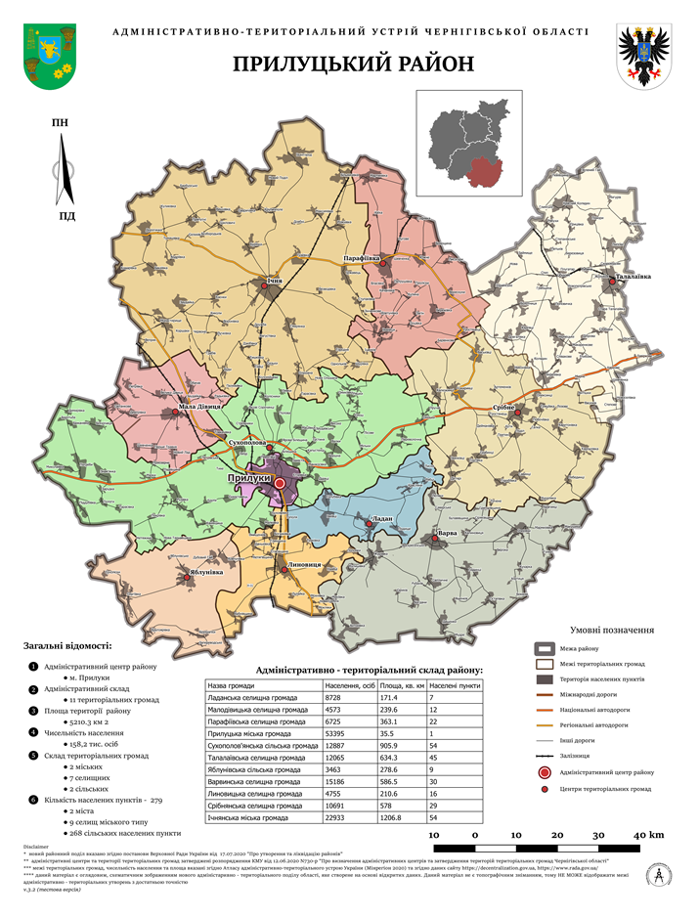

**1. Аналіз економічного і соціального розвитку району у 2021 році**

**та проблеми, що його стримують**

Протягом 2021 року зусилля органів виконавчої влади у тісній співпраці із самоврядними структурами зосереджувались на втіленні в районі загальнодержавних реформ, пошуку шляхів відновлення та підтримки економічного зростання, пожвавлення інноваційно-інвестиційного розвитку та посилення соціальної орієнтації економіки.

У більшості галузей економіки та соціальної сфери спостерігалася позитивна динаміка.

Визначальний вплив на формування позитивної динаміки валового регіонального продукту має сільське господарство.

***Аграрний комплекс***

Аграрний сектор є стратегічною галуззю економіки Прилуцького району, що забезпечує продовольчу безпеку регіону, зайнятість сільського населення, сприяє створенню робочих місць та підтримує розвиток сільських територій.

У Прилуцькому районі функціонує 242 сільськогосподарських підприємств різних форм власності та господарювання, в тому числі 171 фермерське господарство.

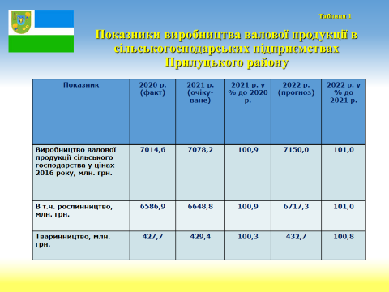**Виробництво валової продукції** в порівняльних цінах 2016 року по всіх категоріях господарств Прилуцького району в 2021 році очікується отримати на суму 7078,2 млн грн, що на 63,6 млн грн або на 0,9% більше відповідного показника попереднього року, в тому числі в галузі тваринництва очікується виробити продукції на суму 429,4 млн грн, що на 1,7 млн грн або на 0,3% більше минулорічного показника, продукції рослинництва очікується виробити на суму 6648,8 млн грн, що на 61,9 млн грн або на 0,9% більше минулорічного показника.

Посівна площа сільськогосподарських культур під урожай 2021 року в сільгосппідприємствах району складає 274,6 тис.га, з них 200,1 тис.га - зернові та зернобобові культури, технічні культури займають 63,0 тис.га, кормові культури - 11,5 тис.га.

За оперативною інформацією якісно та в стислі строки проведено збір ранніх зернових культур з площі 41,0 тис. га при середній урожайності 48,2  ц/га.

Крім того, намолочено 8,2 тис. тонн озимого ріпаку при врожайності 25,0 ц/га.

На даний час посіяно озимого ріпаку під урожай 2022 року близько 1,5 тис. га, розпочато посів озимих зернових культур.

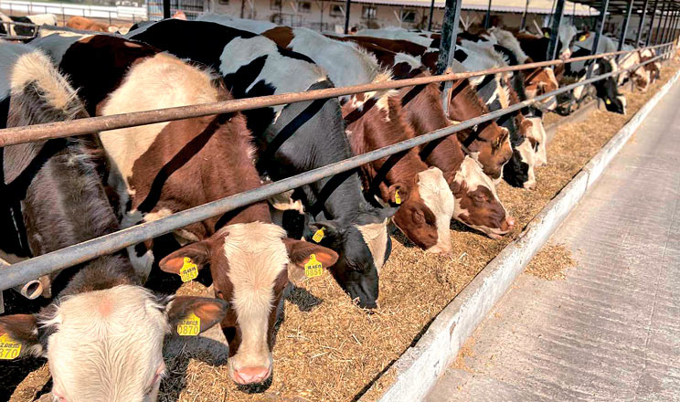Для виробництва продукції тваринництва в зимово-стійловий період 2021-2022 років сільськогосподарськими підприєм-ствами району в достатній кількості заготовлено сіна, сінажу, силосу. Під час заготівлі кормів спеціалісти господарств контролювали процеси закладки кормів та їх якість.

Станом на 01 липня 2021 року налічується 24330 голів ВРХ, у тому числі корів – 10742 голови.

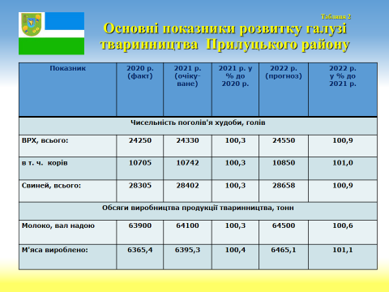В господарствах району на звітну дату налічується 28402 голови свиней.

Сільськогосподарськими підприємствами за січень – червень вироблено 4478,3 тонн м’яса, у тому числі м’яса ВРХ вироблено 1798,9 тонн, м’яса свинини вироблено 2577,0 тонн. Реалізовано м’яса – 4595,1 тонни, при середній живій масі тварини, яка була реалізована на забій 298 кг.

Валовий надій молока за січень-червень 2021 року становить 41041,6 тонн. Одержано від однієї корови в середньому по району 3821 кг молока.

Спостерігається ріст рівня заробітної плати працівників зайнятих в сільському господарстві, так середньомісячна заробітна плата одного штатного працівника сільськогосподарського підприємства звітної групи за січень-серпень 2021 року становить 11627,5 грн, що на 1500,40 грн., або 14,8% більше аналогічного показника за відповідний період минулого року.

З метою підтримки суб’єктів господарювання аграрної галузі у 2021 році прийнято та діє ряд державних програм, зокрема за напрямками:

* фінансова підтримка заходів в агропромисловому комплексі шляхом здешевлення кредитів;
* державна підтримка галузі тваринництва, в тому числі:
* спеціальна бюджетна дотація за наявні бджолосім’ї;
* часткова компенсація вартості будівництва та/або реконструкції тваринницьких ферм і комплексів, доїльних залів, підприємств з переробки сільськогосподарської продукції в частині витрат, профінансованих без урахування податку на додану вартість за рахунок банківських кредитів;
* часткове відшкодування вартості закуплених для подальшого відтворення племінних тварин, а саме телиць, нетелей, корів молочного, молочно-м’ясного та м’ясного напряму продуктивності, свинок та кнурців, вівцематок, баранів, ярок, козематок, цапів, кізочок, цапків, бджолиних пакетів, бджолиних маток, сперми бугаїв і кнурів та ембріонів великої рогатої худоби, які мають племінну (генетичну) цінність;
* часткове відшкодування вартості будівництва та/або реконструкції тваринницьких ферм і комплексів, рибницьких господарств, доїльних залів, підприємств з переробки сільськогосподарської продукції;
* часткове відшкодування вартості будівництва та реконструкції об’єктів зі зберігання та переробки зерна;
* спеціальна бюджетна дотація за утримання кізочок, козематок, ярок, вівцематок;
* спеціальна бюджетна дотація за приріст поголів’я корів власного відтворення;
* часткова компенсація вартості сільськогосподарської техніки та обладнання вітчизняного виробництва;
* державна підтримка розвитку хмелярства, закладення молодих садів, виноградників та ягідників і нагляд за ними, а саме:
* часткова компенсація садивного матеріалу (за придбаний садивний матеріал плодово-ягідних культур, винограду та хмелю);
* за проведені роботи із спорудження шпалери і встановлення систем краплинного зрошення та придбання матеріалів, необхідних для проведення таких робіт;
* за нове будівництво та реконструкцію холодильників для зберігання плодів, ягід, столових сортів винограду та хмелю власного виробництва, цехів первинної переробки технічних сортів винограду, плодів та ягід власного виробництва, об’єктів із заморожування плодів та ягід виробникам, які вирощують плоди та ягоди;
* за придбані лінії товарної обробки плодів та ягід виробникам, які вирощують плоди та ягоди, автоматизовані лінії з висушування плодів, ягід та хмелю власного виробництва, лінії з переробки власно вирощених плодів, ягід та технічних сортів винограду на соки, пюре, виноматеріали;
* за придбані техніку та обладнання (в тому числі іноземного виробництва, яка не виробляється в Україні) для проведення технологічних операцій у виноградарстві, садівництві та хмелярстві;
* фінансова підтримка розвитку фермерських господарств:
* часткова компенсація витрат, пов’язаних з наданими сільськогосподарськими дорадчими послугами (крім новостворених);
* фінансова підтримка новостворених фермерських господарств для отримання сільськогосподарських дорадчих послуг;
* бюджетна субсидія на одиницю оброблюваних угідь (1 га) – новоствореним фермерським господарствам;
* спеціальна бюджетна дотація за утримання корів усіх напрямів продуктивності фермерського господарства, у власності якого перебуває від п’яти корів, ідентифікованих та зареєстрованих відповідно до законодавства;
* надання кредитів фермерським господарствам (через Український державний фонд підтримки фермерських господарств).

*Промисловий комплекс району* формують 14 підприємств:

ТОВ ПК «Пожмашина», ТОВ «Прилуцький птахокомбінат», АТ «Линовицький цукровий комбінат «Красний», ТОВ ВКП «Прилуки – Агропереробка», СП «Каштан Петролеум ЛТД», ДП «Прилуцький лісгосп», ТОВ «Прилуцький хлібодар», ПрАТ «Ічнянський завод сухого молока та масла», ПрАТ «Ічнянський молочно - консервний комбінат», ТОВ «Срібнянський молокозавод», ТОВ «Лісова казка центр Україна», Гнідинцівський газопереробний завод «Укрнафта», ТОВ «Тозіналі», КП «Талалаївська районна друкарня».

Обсяги промислового виробництваза січень – серпень поточного року склали 1307,6 млн грн.

Збільшення обсягів виробництва у порівнянні з аналогічним періодом минулого року відбулося на ТОВ ПК «Пожмашина» в 4,4 рази, ДП «Прилуцьке лісове господарство» на 36,5%, ТОВ ВКП «Прилуки - Агропереробка» на 40,6%, ТОВ «Прилуцький птахокомбінат» на 21,7 %, ТОВ «Тозіналі» на 70,1%, КП «Талалаївська районна друкарня» на 19,0%, ПрАТ «Ічнянський завод сухого молока та масла» на 3,5%.

Падіння обсягів виробництва відбулося на підприємствах у добувній промисловості.

Спостерігається поступове підвищення середнього рівня заробітної плати працівників зайнятих в промисловому секторі. Середньомісячна заробітна плата одного штатного працівника району за січень – серпень 2021 року становить 13462,61, що на 83,9% більше в порівнянні з відповідним періодом минулого року.

В надрах Прилуччини зосереджена достатня кількість мінеральної сировини, потенційні ресурси якої дозволяють забезпечувати стабільні темпи її видобутку на довгострокову перспективу.

Мінерально-сировинна база району налічує 28 родовищ, які мають промислове значення та враховуються Державним балансом запасів корисних копалин. Основну їх частину складають паливно-енергетичні ресурси та будівельна сировина. Важливе енергетичне значення мають родовища нафти, газу, які характеризуються високим ступенем розвіданості і освоєння.

В районі відкрито 22 родовища нафти і газу: Прилуцьке, Леляківське, Мільківське, Щурівське, Малодівицьке, Гнідинцівське, Богданівське, Софіївське, Ярошівське, Північно - Ярошівське, Скороходівське, Талалаївське (ПАТ «Укрнафта»), Площа «Варва Нафта» (ТОВ «Варва Нафта») та інші.

2 родовища суглинок: Маціївське ТОВ «Керамік-Прилуки», «Парафіївське».

Розвитковим потенціалом в районі на території Ічнянської територіальної громади є бішофіт (1- Родовище - Новоподільське), який можна використовувати в медицині, будівництві та дорожньому господарстві.

Перспективним напрямком для залучення інвестицій можуть стати термальні води в с. Монастирище. На даний час цей напрямок потребує дослідження.

**Територія району достатньо покрита лісовими насадженнями**. В складі лісів високу питому вагу мають насадження дуба та хвойних порід.

Лісовий фонд знаходиться у користуванні ДП «Прилуцьке лісове господарство» (31082,9 га).

В районі ДП «Прилуцьке лісове господарство» поділяється на 7 лісництв: Варвинське (4091,9 га), Ічнянське (5088,4 га), Жадьківське (5481,3 га), Кам’янське (4650,6 га), Ладанське (4790,6 га), Прилуцьке (4604,5 га), Сокиринське (2375,6 га). Роботи по лісовідновленню до кінця року планується провести на площі 60 га.

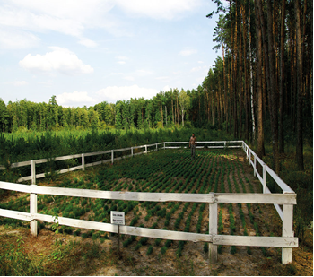На виконання Указу Президента України від 07 липня 2021 року № 228/2021 «Про деякі заходи щодо збереження та відтворення лісів», пункту 5 протоколу № 1 засідання міжвідомчої робочої групи з питань збереження та відтворення лісів Ради національної безпеки і оборони України від 20 липня 2021 року районною державною адміністрацією проведені наради за участю представників територіальних громад, на яких розглядалось питання щодо інвентаризації земель в межах громад та виділення деградованих, малопродуктивних сільськогосподарських земель під заліснення. Для виконання визначених заходів громадами розпочато роботу з формування інветарізаційних комісій.

Крім того, територіальними громадами району під заліснення виділено 340,91 га.

*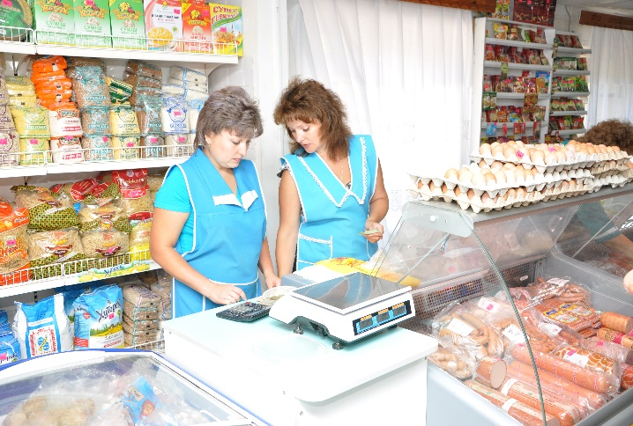****Торгівельне обслуговування населення*** забезпечується закладами приватного бізнесу та споживчої кооперації.

Торгівельна мережа району налічує близько 654 об’єктів торгівлі, 46 об’єктів громадського харчування.

Торгова мережа району в повній мірі насичена основними продовольчими товарами. Майже в усіх магазинах працюють відділи по продажу господарських товарів. В населенних пунктах, де відсутня стаціонарна торгова мережа здійснюється виїзна торгівля фізичними особами по всьому району.

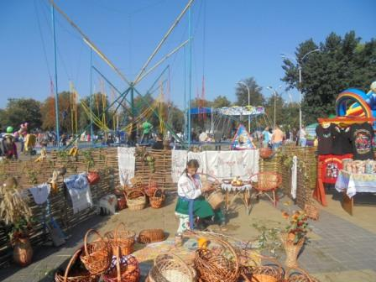З метою реалізації продукції власного виробництва місцеві товаровиробники району протягом звітного періоду брали участь у ряді ярмарок, які проводились на території населених пунктів району, в місті Прилуки та Чернігові.

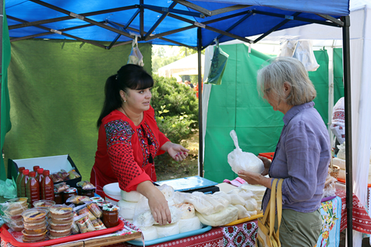Місцевим товаровиробникам виділяються місця на ринках міста та району для реалізації продукції власного виробництва.

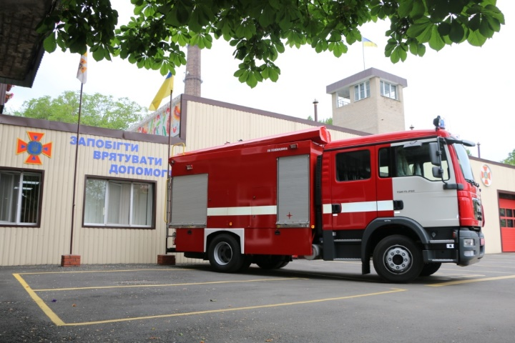З метою забезпечення жителів міста та району високоякісною продукцією за цінами товаровиробника, врегулювання ситуації з продовольчими товарами на споживчому ринку, стабілізації цінової ситуації, запобігання зловживання під час формування цін на продукти харчування та наповнення ринку сільськогосподарською продукцією і продуктами харчування проводяться ярмаркові заходи. Сільськогосподарські підприємства, фермерські господарства беруть участь у заходах з налагодження нових зв’язків з інвесторами (виставкові заходи, форуми, ярмарки, бізнес-зустрічі) з метою пропагування економічного потенціалу та інвестиційних проектів.

Промислові та сільськогосподарські підприємства району приймали участь у виставково – ярмаркових заходах:

* з 8 по 11 червня 2021 року у Міжнародній агропромисловій виставці «АГРО – 2021» м. Києві», яка є найбільшою в Україні та Східній Європі у галузі сільського господарства.
* З 15 по 18 червня 2021 у XIX Міжнародній спеціалізованій виставці «Технології захисту/ПожТех‑2021»
* 14 серпня «Фестиваль молока-2021» м. Чернігів.

***Розвиток малого і середнього підприємництва та удосконалення системи надання адміністративних послуг***

Розвиток малого та середнього підприємництва в районі – це необхідна умова переходу економіки на ринкові рейки, ефективної реструктуризації виробництва та підприємств, розв’язання проблеми зайнятості, зростання рівня життя населення. Малий бізнес формує середній клас, без якого неможливо створити надійний фундамент демократичного суспільства.

Стан розвитку малого і середнього підприємництва за останні роки свідчить про зростання ролі цього сектора економіки у господарському комплексі району. Підвищилася соціальна значимість малого і середнього підприємництва.

За статистичними даними Головного управління статистики у Чернігівській області у сфері підприємництва у 2020 році кількість субєктів господарювання, які здійснювали господарську діяльність в районах, становить: Варвинський – 63 підприємства та 504 фізичних осіб-підприємців, Ічнянський – відповідно 169 та 629, Прилуцький – 116 та 784, Срібнянський – 22 та 183, Талалаївський – 51 та 265.

В галузевому розрізі малий бізнес охоплює практично всі сфери господарської діяльності. Однак у структурі малих і середніх підприємств за основними видами економічної діяльності переважають сільськогосподарські підприємства.

Особливо важливу соціальну функцію відіграє підприємництво у вирішенні проблем зайнятості. Так, у 2020 році на підприємствах району середня кількість зайнятих працівників становила: Варвинська територіальна громада – 3898 осіб, з них 99,6% - це наймані працівники (штатні та позаштатні); Ічнянськиа територіальна громада – 4087 осіб, з них наймані - 98,3 %; Прилуцька територіальна громада - 3231 осіб, з них наймані- 98,7 %; Талалаївська територіальна громада - 954 особи, з них наймані – 98,1%.

Дедалі відчутнішою є участь малого та середнього бізнесу в доходах бюджетів всіх рівнів. Надходження від діяльності суб’єктів малого та середнього підприємництва до місцевих бюджетів за 2020 рік становили 398,7 млн грн, за І півріччя 2021 року – 191,3 млн грн. За прогнозними показниками у 2021 році в Прилуцькому районі надходження складуть 420,0 млн грн, що на 5,4% більше 2020 року.

Згідно з постановою Верховної Ради України від 17.07.2020 № 807-ІХ «Про утворення та ліквідацію районів» Прилуцький район – це новий адміністративно – територіальний устрій, де здійснюють свою роботу 8 центрів надання адміністративних послуг, а саме: Прилуцькій міській, Ічнянській міській, Варвинській селищній, Линовицькій селищній, Парафіївській селищній, Срібнянській селищній, Талалаївській селищній, Ладанській селищній радах. Створення центрів надання адміністративних послуг у Прилуцькому районі становить 73% від запланованих показників. Залишилося утворити ЦНАП в Малодівицькій селищній, Сухополов’янській та Яблунівській сільських радах. Дане питання неодноразово розглядалося на нарадах Прилуцькою райдержадміністрацією.

Для забезпечення узгоджених дій органів місцевої влади та суб’єктів малого бізнесу, щодо реалізації державної політики у сфері підприємництва та формування нормативно-правової бази, яка б сприяла подоланню адміністративно-територіальних бар’єрів на всіх етапах започаткування та ведення бізнесу в районі, органами місцевого самоврядування щомісячно здійснюється перегляд нормативно – правових актів на відповідність їх Закону України «Про засади державної регуляторної політики у сфері господарської діяльності» для недопущення прийняття економічно недоцільних та неефективних регуляторних актів.

***Інвестиційна діяльність***

Основною метою реалізації інвестиційної політики в Прилуцькому районі є нарощування обсягів залучення інвестицій в економіку району для ефективного використання промислового, аграрного потенціалу району, здійснення реконструкції та технічного переоснащення потужностей підприємств, розвитку мережі об’єктів соціально – культурного та комунального призначення.

Переважно підприємства району займаються інвестиційною діяльністю за рахунок власних коштів. За видами економічної діяльності переважають капітальні вкладення, спрямовані у сільське господарство. Найвагомішу частку капітальних інвестицій склали машини, обладнання та інвентар, транспортні засоби та довгострокові біологічні активи тваринництва.

Основним фактором інвестиційної привабливості підприємства є розширення та розвиток виробництва, конкурентоспроможність власної продукції та висока її якість. Сприятливими умовами для зміцнення міжнародних економічних зв’язків є участь у виставках та ярмарках на рівні сучасних вимог.

З початку 2021 року, як і протягом 2020 року, через пандемію коронавірусу та пов’язані з цим карантинні обмеження, суттєво знижується інвестиційна активність, а реалізація інвестиційних проєктів затягується у часі. Так, в 2021 році здійснюють свою реалізацію 20 проєктів району.

Прогнозні показники реалізації проєктів сумарно складуть близько 1300,0 млн грн інвестицій та забезпечать створення біля 120 робочих місць.

***Розвиток інфраструктури району***

Розпорядженням Кабінету Міністрів України від 08 липня 2020 року № 891-р (зі змінами згідно розпорядження КМУ від 23 грудня 2020 року № 1608-р) у 2020 році виділені кошти на реалізацію 14 проєктів у розмірі – 7572,3 тис.грн.

Частина коштів у сумі 4806,6 тис. грн освоєна в 2020 році на реалізацію 9 проєктів, при цьому економія коштів, що виникла в результаті тендерних процедур, склала 63,5 тис.грн.

Кошти державної субвенції 2020 року в сумі 2702,2 тис. грн стали перехідними на 2021 рік та направлені на реалізацію 5 проєктів,а саме:

1.Придбання медичного обладнання, а саме електрокардіографа і апарата для гальванізації та електрофорезу для КНП «Варвинський ЦПМСД» Варвинської районної ради - 72,7 тис.грн. Кошти освоєні в сумі 69,0 тис.грн, економія склала – 3,7 тис.грн.

2.Придбання медичного обладнання, а саме мікроскопа медичного бінокулярного для КНП «Варвинська ЦРЛ» Варвинської районної ради - 17,5 тис.грн. Кошти освоєні в сумі 15,9 тис.грн, економія склала – 1,6 тис.грн.

3.Реконструкція в рамках відновлення мереж зовнішнього освітлення частини вул. Шевченка від КТП-79 в с. Більмачівка Ічнянської ТГ – 103,0 тис.грн. Співфінансування з місцевого бюджету – 133,340 тис.грн.

4.Реконструкція в рамках відновлення мереж зовнішнього освітлення частини вул. Урожайна, вул. Поштова, вул. Садова від КТП-156 в с. Більмачівка Ічнянської ТГ – 150,3 тис.грн. Співфінансування з місцевого бюджету – 165,088 тис.грн. Здійснюється коригування проектно-кошторисної документація та отримання відповідних висновків та погоджень.

5.Капітальний ремонт приміщень об'єднаного відділення хірургічного профілю Прилуцької ЦРЛ по вул. Київська, 98 в м. Прилуки - 2358,7 тис.грн.

Розпорядженням Кабінету Міністрів України від 21 липня 2021 року № 822-р «Деякі питання розподілу у 2021 році субвенції з державного бюджету місцевим бюджетам на здійснення заходів щодо соціально – економічного розвитку окремих територій» у 2021 році виділені кошти в сумі 15 029,2 тис. грн. на реалізацію 8 проєктів, а саме:

1. Придбання відеогастроскопу з колоноскопом для КНП «Ічнянська міська лікарня» Ічнянської міської ради Чернігівської області (вул. Ковалівка, 6, м. Ічня, Чернігівська область) - 2000,0 тис. грн.

2. Капітальний ремонт системи електропостачання з встановленням автономного джерела живлення для потреб закладу КНП «Срібнянська центральна лікарня» Срібнянської селищної ради Чернігівської області за адресою: Чернігівська область, смт Срібне, вул. Миру, 19 – 784,173 тис.грн.

3. Капітальний ремонт будівлі КНП Талалаївська центральна лікарня Талалаївської селищної ради із заміною віконних та дверних блоків по вул. Центральна, 63, смт Талалаївка, Прилуцький район, Чернігівська область – 3100,0 тис. грн. Співфінансування з місцевого бюджету – 110,047 тис.грн.

4. Придбання модульної роздягальні з туалетами та душовими кімнатами для Талалаївського селищного стадіону по вул. Центральна, 39, смт Талалаївка, Чернігівська область – 900,0 тис.грн. Співфінансування з місцевого бюджету – 155,0 тис.грн.

5. Розробка проєктно-кошторисної документації «Заміна вікон і дверей на металопластикові пакети у Варвинському центрі первинної медико-санітарної допомоги Леляківському фельдшерському пункті Прилуцького району Чернігівської області» (вул. Удайська, 20, с. Леляки, Прилуцький район, Чернігівська область) – 40,0 тис.грн.

6. Заміна вікон і дверей на металопластикові пакети у Варвинському центрі первинної медико-санітарної допомоги Леляківському фельдшерському пункті Прилуцького району Чернігівської області (вул. Удайська, 20, с. Леляки, Прилуцький район, Чернігівська область) – 155,0 тис.грн.

7. Придбання реанімобілю для комунального некомерційного підприємства «Варвинська лікарня» Варвинської селищної ради Прилуцького району Чернігівської області (вул. 9 травня, смт Варва, Прилуцький район, Чернігівська область) – 3050,0 тис.грн.

8. Капітальний ремонт приміщень будівлі комунального закладу «Центр культури, дозвілля та спорту» Ладанської селищної ради по вул. Миру, 77 в смт Ладан Прилуцького району Чернігівської області – 5000,0 тис.грн.

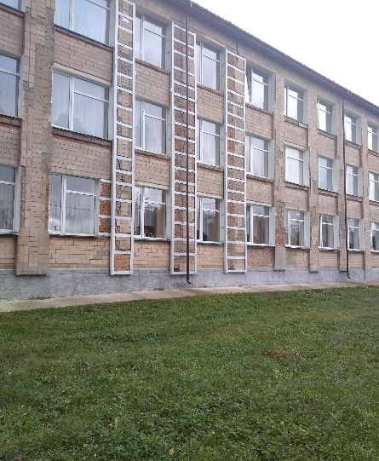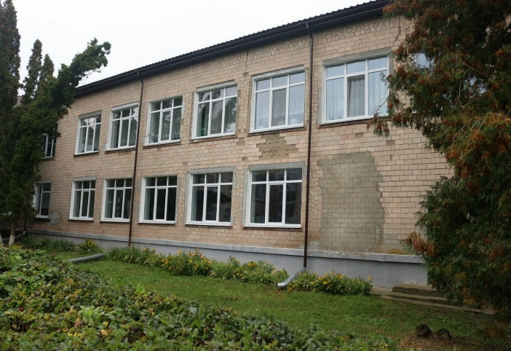У 2021 році виділені кошти з Державного фонду регіонального розвитку на реалізацію проєкта «Капітальний ремонт будівлі гімназії імені Васильченка Ічнянської міської ради із запровадженням комплексних заходів з теплореновації з виділенням черговості будівництва (перша черга – капітальний ремонт будівлі та даху; друга черга – капітальний ремонт фасаду; третя черга – капітальний ремонт внутрішніх приміщень крила А; четверта черга – капітальний ремонт внутрішніх приміщень крила Б та двоповерхового переходу). Коригування.» в сумі – 5200,678 тис.грн. З місцевого бюджету виділені кошти співфінансування в розмірі – 2976,650 тис.грн. Замовником та розпорядником коштів виступає відділ освіти Ічнянської міської ради.

Оплата робіт за рахунок коштів ДФРР здійснюється в сумі – 25121,892 тис.грн, в тому числі кошти на 2021 рік – 5200,678 тис.грн, кошти на 2022 рік – 19921,2 тис. грн; за рахунок коштів місцевого бюджету – 2858,173 тис. грн.

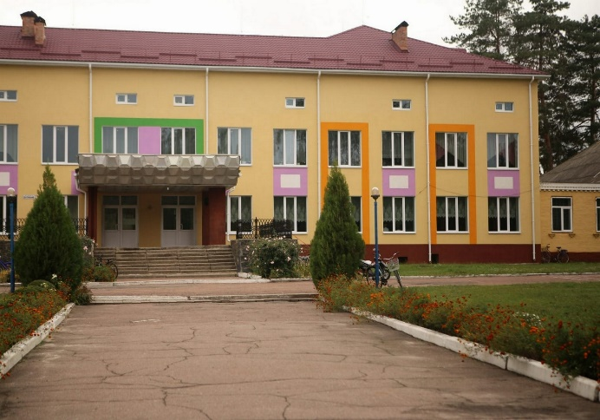

Розпорядженням Кабінету Міністрів України від 01 вересня 2021 року № 1047-р «Про розподіл обсягу субвенції з державного бюджету місцевим бюджетам на реалізацію програми «Спроможна школа для кращих результатів» у 2021 році» виділені кошти на проєкт «Реконструкція Журавської ЗОШ І-ІІІ ступенів імені Г.Ф.Вороного в с. Журавка, Варвинської селищної ради Прилуцького району Чернігівської області (внутрішньо-оздоблювальні роботи). Коригування.», який буде реалізований в межах програми Президента України «Велике будівництво» в сумі - 10708,5 тис.грн, співфінансування з місцевого бюдету – 570,4 тис. грн.

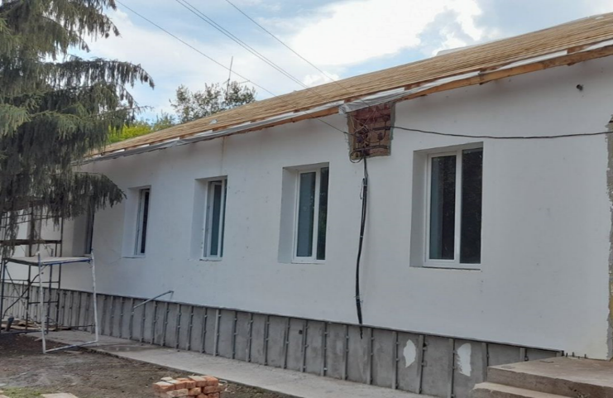Постановою КМУ від 06 грудня 2017 року № 983 «Деякі питання надання субвенції з державного бюджету місцевим бюджетам на здійснення заходів, спрямованих на розвиток системи охорони здоров’я у сільській місцевості» виділені кошти з державного бюджету на реалізацію проєкта «Капітальний ремонт будівлі Яблунівської амбулаторії загальної практики сімейної медицини з застосуванням енергозберігаючих технологій по вул. Ярмаркова,1 в с. Яблунівка Прилуцького району Чернігівської області» (в т.ч. оплата проектно-вишукувальних робіт та експертизи) в сумі 3720, 0 тис.грн.

Станом на 01 січня 2021 року залишок субвенції з державного бюджету становив - 3595,8 тис. грн, співфінансування з місцевого бюджету Яблунівської сільської ради – 399, 6 тис.грн.

До кінця 2020 року залишилося освоїти кошти в сумі – 1963,4 тис. грн, з них: субвенцію з державного бюджету в розмірі – 1767,1 тис. грн та кошти співфінансування з бюджету Яблунівської сільської ради в розмірі – 196,3 тис. грн.

[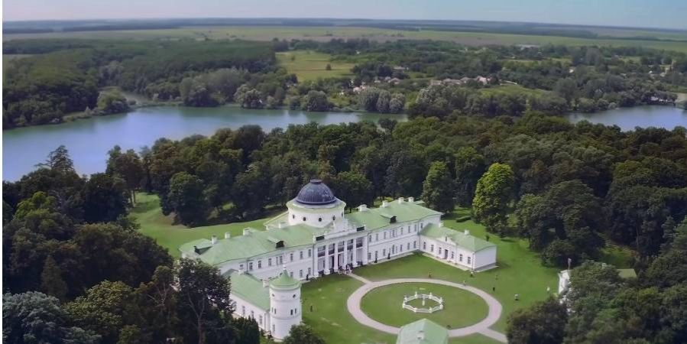](https://cg.gov.ua/web_docs/1/2021/02/img/2021_02_26_kachanivvka.jpeg)Відповідно до Порядку відбору проєктів, які будуть реалізовані в рамках програми Президента України «Велике будівництво», затвердженого постановою КМУ від 9 грудня 2020 року № 1214, пункту 4 Порядку використання коштів, передбачених у державному бюджеті для розвитку закладів загальнодержавного значення, затвердженого постановою КМУ від 28 квітня 2021 року № 473, наказом Міністерства культури та інформаційної політики України від 18 травня 2021 року № 337 затверджені кошти в сумі 11396,0 тис.грн. на реалізацію 3 проєктів культурного спрямування, об’єктом якого став Національний історико-культурний заповідник «Качанівка», а саме:

1. Розроблення науково – проектної документації «Реставрація з пристосуванням пам’ятки історії, архітектури національного значення (1866-1898 роки) Водогінна вежа (охоронний № 250045/2-Н) за адресою: вул. Глінки, 1/1 с. Качанівка – 500,0 тис.грн.

2. Розроблення науково – проектної документації «Реставрація з пристосуванням пам’ятки історії, архітектури національного значення (1824-1853 роки) Палац з двома флігелями (північним та південним) (охоронний № 250045/1-Н) за адресою: вул. Глінки, 1/1 с. Качанівка – 5800,0 тис.грн.

3. Реставрація пам’ятки історії, архітектури національного значення кін. XVIII ст., 1830р., Альтанка М.І. Глінки. (охоронний № 250045/5-Н). (Науково – проектна документація на протиаварійні роботи), с. Качанівка, вул. Глінки, 1/5 – 5097,0 тис.грн.

З метою залучення додаткових коштів на розвиток туристичної привабливості, в липні 2021 року стартував проєкт «Веломаршрут обєктами культурної спадщини Парафіївської ОТГ «Від парку до парку» вартістю 875,1  тис.грн, розробником якого є відділ культури Парафіївської селищної ради, реалізація якого здійснюється в рамках грантової програми «Культура. Туризм. Регіони» від Українського культурного фонду за підтримки Державного агентства розвитку туризму.

Проєкт спрямований на залучення сталого потоку туристів, розвитку велотуризму й додатково, пішохідного туризму на об’єктах культурної спадщини національного значення: палацово – парковий ансамбль «Качанівка» та Тростянецький дендропарк родини Скоропадських.

За допомогою цифрових технологій з елементами мультимедіа на маршруті дасть змогу велотуристам самостійно подорожувати територією громади, знайомлячись із усіма принадами краю.

В ході проєкту планується створити карти Качанівського парку та Тростянецького дендропарку з локалізованими парковими елементами – об’єктами туристичного показу; цифровий веломаршрут по території всієї Парафіївської ОТГ з елементами мультимедіа, що має 5 різних треків за рівнем складності та не менше 100 локацій. Цифровий веломаршрут буде розміщено на сайтах Парафіївської ОТГ та Національного історико-культурного заповідника «Качанівка».

Для популяризації веломаршруту «Від парку до парку» будуть виготовлені друковані інформаційні буклети з мапою маршруту, рекламна брошура для розсилки туристичним операторам, які займаються розвитком внутрішнього туризму в Україні та презентаційна виставка треків та локацій веломаршруту (17 великих фотозображень), що залишаться на території Парафіївської ОТГ.

Загальна сума грантових коштів, яка буде отримана громадою, поділена на 3 транші: І - 393,8 тис.грн, ІІ - 262, 5 тис.грн, ІІІ- 218, 8 тис.грн.

***Транспорт та зв’язок***

На території Прилуцького району функціонують такі види транспорту як залізничний та автомобільний, які здійснюють перевезення пасажирів та вантажів. Перевезення на залізничному транспорті здійснює Полтавська дирекція залізничних перевезень. Залізничний вузол Бахмацького, Гребінківського та Ніжинського напрямків. Сполучення «Ніжин-Прилуки», «Прилуки-Гребінка», «Прилуки-Бахмач», «Бахмач-Ромодан». Проміжні станції: смт Линовиця (Линовицька ТГ), м. Ічня, с. Більмачівка (Ічнянська ТГ), станція Галка - смт. М. Дівиця (Малодівицька ТГ), с. Болотниця, смт Талалаївка (Талалаївська ТГ).

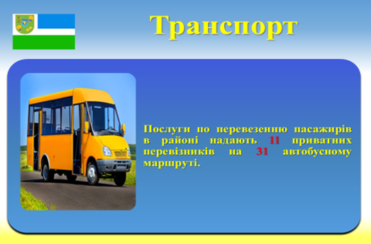Згідно з постановою Верховної Ради України від 17 липня 2020 року № 807-IX «Про утворення та ліквідацію районів» та враховуючи норми статті 7 Закону України «Про автомобільний транспорт», повноваження організатора перевезень на приміських автобусних маршрутах загального користування у 2021 році перейшли до районної державної адміністрації.

З метою виконання реалізації наданих владних повноважень в частині організації пасажирських перевезень та контролю за їх належним виконанням в районній державній адміністрації проведено 2 засідання комісії по контролю за здійсненням пасажирських перевезень та проведено 3 наради з приватними перевізниками, які здійснюють пасажирські перевезення на приміських автобусних маршрутах загального користування

Водночас, 07 вересня 2021 року Верховною Радою України прийнято Закон України «Про внесення змін до статті 7 Закону України «Про автомобільний транспорт» щодо організації пасажирських перевезень», яким передбачено, що забезпечення організації пасажирських перевезень на міжміських і приміських автобусних маршрутах загального користування, що проходять територією двох або більше територіальних громад покладається на обласні державні адміністрації». 29 вересня 2021 року Закон підписано Президентом України.

Враховуючи зазначене, у зв’язку з переходом відповідних повноважень, наявні договори щодо надання послуг з пасажирських перевезень готуються до передачі Департаменту енергоефективності, транспорту, зв’язку та житлово-комунального господарства Чернігівської обласної державної адміністрації.

Наразі послуги з перевезення пасажирів по Прилуцькому району відповідно до укладених з Чернігівською обласною державною адміністрацією договорів надають 11 приватних перевізників на 31 приміському автобусному маршруті загального користування.

Чернігівщина стала пілотною областю для реформи Укрпошти.

ЇЇ метою було оновлення системи надання послуг, а у невеликих населених пунктах запроваджено новий підхід у обслуговуванні населення.

Обраний варіант реформи: перехід у формат пересувних відділень та автоматизація.

Суть: максимальна автоматизація роботи відділень, тобто всі відділення у населених пунктах, де проживає від 2 тис населення, оснащуються комп’ютерною технікою (моноблоки та термопринтери), сучасними меблями, оператори працюють у єдиній системі.

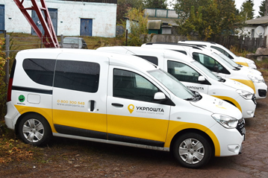Решту населених пунктів – для максимального охоплення сіл – обслуговують пересувні неавтоматизовані відділення.

На території Прилуцького району працює 26 пересувних відділень поштового звязку, які надають послуги сільському населенню та 14 автоматизованих поштових відділень: 5 - сільських автоматизованих поштових відділень, 9-міських автоматизованих поштових відділень. У 2022 році планується відкриття 3 автоматизованих поштових відділень (с.Іваниця, с. Сухополова, с. Манжосівка).

Продовжує розвиватись комп’ютерний зв’язок. Широко впроваджується по району послуга безпарольного доступу до мережі Інтернет, збільшується чисельність абонентів.

В сучасних економічних умовах визначальним фактором прискорення економічного зростання регіону є розвиток інформаційного простору та, зокрема, телекомунікаційної галузі. Саме активізація процесів інформатизації суспільства забезпечує перехід до нового типу економічних відносин, орієнтованих на інтереси людей, де головну роль відіграють телекомунікації, і, зокрема, мобільний зв’язок. Уряд схвалив План заходів щодо підвищення якості послуг мобільного зв’язку на 2020 - 2022 роки. План заходів передбачає впровадження європейських підходів щодо інформування споживачів про рівні якості телекомунікаційних послуг голосової телефонії, текстових повідомлень (SMS) та доступу до інтернету в мережах мобільного зв’язку.

На реалізацію заходів, спрямованих на підвищення доступності широкосмугового доступу до Інтернету в сільській місцевості розпорядженням Кабінету Міністрів України від 09 червня 2021 року № 622-р територіальним громадам Прилуцького району виділено 8576,1 тис. грн коштів інтернет-субвенції з державного бюджету. Це допоможе забезпечити рівний доступ до інтернет-ресурсів для кожного жителя району.

Одразу три оператори мобільного зв’язку отримали ліцензії на радіочастотний ресурс у діапазоні 800-900 МГц. Так, Київстар, Водафон Україна та Лайфселл вже мають можливість поширити високошвидкісний мобільний інтернет не лише на великі міста, а й на невеликі віддалені населені пункти країни. Зазначене надає можливість операторам мобільного зв’язку при встановленні меншої кількості базових станцій покривати більшу територію.

З метою покращення якості мобільного звязку з операторами мобільного зв'язку Київстар, Водафон Україна та Лайфселл проведені наради, на яких обговорювались питання розширення покриття територією Прилуцького району інтернет та телефонним зв'язком. Зокрема вздовж ключових автомобільних шляхів міжнародного сполучення, можливості пришвидшення встановлення базових станцій, видачу дозволів на радіочастоти, а також вдосконалення процесів підписання договорів на приєднання до електромереж, приведення вітчизняних граничних норм випромінювання до європейських тощо.

***В галузі будівництва та дорожнього господарства***

Загальна протяжність автомобільних доріг в межах Прилуцького району складає 1491,1 км, з яких автодороги державного значення становлять 525,0 км, обласні – 673,6 км та районні – 292,5 км.

На утриманні Служби автомобільних доріг у Чернігівській області знаходяться дороги державного значення, які проходять по території Прилуцького району: національна дорога Н-07 Київ-Суми-Юнаківка; регіональні дороги: Р-67 Чернігів-Ніжин-Прилуки-Пирятин та Р-68 Талалаївка-Ічня-Тростянець-Сокиринці-Н-07, а також територіальні дороги.

У поточному році відповідно до Програми президента «Велике будівництво» на автодорозі Н-07 Київ-Суми-Юнаківка проводиться реконструкція п’яти мостових споруд, з низ три через річку Удай, одна через річку Лисогір та шляхопровід через залізницю поблизу м. Прилуки.

Окрім того на даній автодорозі триває капітальний ремонт із заміною бетонного покриття на асфальтобетон (протяжність 56 км), дані роботи проводять ТОВ «ШБУ-77», ТОВ «ДС Пром Груп», ТОВ "Спільне українсько-німецьке підприємство "Автострада".

На експлуатаційному утриманні в Управлінні капітального будівництва Чернігівської обласної державної адміністрації знаходяться обласні та районні автомобільні дороги місцевого значення (близько 966,0 км) Прилуцького району.

Відповідно до розпорядження голови Чернігівської обласної державної адміністрації від 24 лютого 2021 року № 109 «Про затвердження переліку об’єктів будівництва, реконструкції, капітального та поточного середніх ремонтів автомобільних доріг загального користування місцевого значення, вулиць і доріг комунальної власності у населених пунктах області за рахунок субвенції з державного бюджету місцевим бюджетам у 2021 році»:

- у липні 2021 року розпочато поточний середній ремонт автомобільної дороги О 250606 Івангород-Більмачівка-Рожнівка-Ступаківка з під’їздом до с. Максимівка на ділянці км 0+000 – км 31+400 (5,0 км) - обсяг фінансування становить 25,495 млн. грн.

- у серпні 2021 року розпочато поточний середній ремонт автомобільної дороги О 250404 Варва-Хулаківка-Поділ на ділянці км 0+000 – км 41+900 (5,0 км) – обсяг фінансування становить 25,476 млн. грн.

Також у липні 2021 року (відповідно до розпорядження голови Чернігівської обласної держаної адміністрації від 25 березня 2020 року № 179) розпочато поточний середній ремонт автомобільної дороги О 251509 Прилуки-Сергіївка-Білошапки-Линовиця на ділянці км 0+000 – км 64+100 (6,1 км) – обсяг фінансування становить 27,56 млн. грн.

***Розвиток альтернативної енергетики***

На території Прилуцького району розміщено ряд об’єктів альтернативної енергетики загальною потужністю 5,04 МВт, з них:

- два комплекси по виробництву електричної енергії з біогазу ТОВ «Городище-Пустоварівська Аграрна Компанія», що знаходяться на землях Линовицької селищної ради (за межами с. Богданівка, потужність 2,4 МВт) та Варвинської селищної ради (за межами с. Журавка, потужність 1,2 МВт).

ТОВ «Городище-Пустоварівська Аграрна Компанія» виробляє електричну енергію з використанням у якості палива біогазу (сировина - цукровий жом, кукурудзяний силос). Річний відпуск електричної енергії у середньому становить близько 6,0 млн кВт∙год.

- дві комерційні сонячні електростанції (СЕС) ТОВ «Сонячна генерація» в м. Прилуки загальною потужністю 0,42 МВт. Річний відпуск електричної енергії у середньому становить близько 180,0 тис. кВт∙год.

Також наявні шість котелень, на території яких здійснюється виробництво теплової енергії з біомаси, які забезпечують потреби дев’яти бюджетних установ району, зокрема: закладів освіти у кількості 6 одиниць, заклад спеціалізованої позашкільної освіти спортивного профілю – 1 одиниця, заклад культури – 1 одиниця, заклад охорони здоров’я – 1 одиниця.

Крім того, приватними домогосподарствами Прилуцького району введено в експлуатацію 44 сонячні електростанції потужністю 1,02 МВт для забезпечення власних потреб в електроенергії та її реалізації за «зеленим» тарифом.

***Водопровідне – каналізаційне господарство***

На території Прилуцького району послуги з централізованого водопостачання та водовідведення надають 10 комунальних підприємств, а саме: КП «Господар» Варвинської селищної ради, КП «Журавка» Варвинської селищної ради, КП «Озеряни» Варвинської селищної ради, КП «Покровське» Варвинської селищної ради, КП ВКГ «Ічень» Ічнянської міської ради, КП «Ічнянське ВУЖКГ», КП «Ладан-Послуга» Ладанської селищної ради, КП «Добробут» Парафіївської селищної ради, КП «Комунгосп» Срібнянської селищної ради та КП «Талалаївське ВУЖКГ».

84 населені пункти району забезпечені централізованими системами водопостачання, що у відсотковому співвідношенні становить 30% від загальної кількості населених пунктів району (Варвинська громада – 19 н.п.; Ічнянська громада – 5 н.п; Ладанська громада – 1 н.п; Линовицька громада – 1 н.п.; Малодівицька громада – 3 н.п.; Парафіївська громада – 9 н.п.; Срібнянська громада – 1 н.п.; Сухополов’янська громада – 13 н.п.; Талалаївська громада – 27 н.п.; Яблунівська громада – 5 н.п.), загальна протяжність яких складає 700,593 км.

Окрім того, налічується 209 водозабірних свердловин, 190 водонапірних башт, 7 водопровідних насосних станцій, які забезпечують населення питним та господарським водопостачання.

7 населених пунктів забезпечені централізованими системами водовідведення (м. Ічня, смт Варва, смт Ладан, смт Линовиця, смт Парафіївка, смт Талалаївка, с. Журавка), загальна протяжність яких складає 77,66 км.

Налічується 14 каналізаційних насосних станцій.

За звітний період 2021 року у громадах району виконувалися певні заходи, які були направлені на збільшення забезпеченості населення якісним питним водопостачанням, а саме:

- виготовлено ПКД «Будівництво свердловини питного водопостачання в смт Парафіївка Ічнянського району Чернігівської області». Виконання даного проєкту дасть змогу забезпечити до 2000 населення якісним питним водопостачанням;

- виготовлено ПКД «Будівництво бювету потужністю 10м3/год для населення с. Скороходове Талалаївської селищної ради Чернігівської області». Виконання даного проєкту дасть змогу забезпечити до 100 чоловік населення якісним питним водопостачанням.

***Демографічна ситуація***

Станом на 01 серпня 2021 року на території району кількість наявного населення становить 101791 осіб. За січень –липень 2021 року народилось 166 дітей, померло 1269 осіб.

Протягом поточного року **соціальна політика** в районі головним чином була спрямована на забезпечення, підвищення рівня життя населення, повне охоплення малозабезпечених, пільгових категорій громадян передбаченими державою соціальними гарантіями.

Протягом 2021 року соціальна політика в районі була спрямована також на повне охоплення малозабезпечених, пільгових категорій громадян передбаченими державою соціальними гарантіями.

Станом на 01 жовтня 2021 року у Прилуцькому районі налічується 5175 сімей, які отримують різні види державних соціальних допомог. За дев’ять місяців 2021 року призначено різних видів соціальної допомоги на загальну суму 87,8 млн грн. Варто відмітити, що у поточному році, порівнюючи з відповідним періодим минулого року кулькість отримувачів соціальних допомог збільшилася у 3 рази (у 2020 році соціальні допомоги отримувала 1691 сім’я), а сума призначених допомог зросла на 53% (на 01 жовтня 2020 року було нараховано по всіх видах соціальних допомог 46,6 млн. грн).

На обліку у Прилуцькому районі перебуває 631 внутрішньо переміщена особа, з них: 108 дітей до 18 років та 50 осіб з інвалідністю.

Всі призначені допомоги виплачуються своєчасно та в повному обсязі. Також забезпечено постійний моніторинг стану фінансування та виплат всіх видів державних соціальних допомог.

Доходи малозабезпечених сімей утримуються на гарантованому державою рівні шляхом призначення субсидій на оплату житлово-комунальних послуг, на придбання твердого палива та скрапленого газу за спрощеним механізмом.

Станом на 01 жовтня 2021 року у районі отримують субсидії 12417 домогосподарств. З початку року призначено та перераховано субсидії на оплату житлово-комунальних послуг та на придбання твердого палива та скрапленого газу на загальну суму 133,0 млн грн. Кількість отримувачв субсидій в порівняні з відповідним періодом минулого року збільшилася майже вдвічі (у 2020 році субсидію отримували 6971 домогосподарство). Сума призначених субсидій у 2021 році у порівнянні з 2020 роком збільшилася у з рази (у 2020 році сума призначених субсидій становила 43,9 млн. грн).

Особлива увага приділяється забезпеченню житлом дітей-сиріт, дітей, позбавлених батьківського піклування, осіб з їх числа, які перебувають на обліку в органах місцевого самоврядування району як такі, що потребують забезпечення житлом. На виконання постанови Кабінету Міністрів України від 15 листопада 2020 року № 877 «Про затвердження Порядку та умов надання у 2021 році субвенції з державного бюджету місцевим бюджетам на проектні, будівельно-ремонтні роботи, придбання житла та приміщень для розвитку сімейних та інших форм виховання, наближених до сімейних, та забезпечення житлом дітей-сиріт, дітей, позбавлених батьківського піклування, осіб з їх числа», з метою забезпечення житлом дітей-сиріт, дітей, позбавлених батьківського піклування, та осіб з їх числа відповідно до розподілу у 2021 році субвенції з державного бюджету місцевим бюджетам на проектні, будівельно-ремонтні роботи, придбання житла та приміщень для розвитку сімейних та інших форм виховання, наближених до сімейних, для забезпечення житлом дітей-сиріт, осіб з їх числа, затвердженого рішенням обласної Комісії, згідно з черговістю постановки на квартирний облік призначена та зарахована на особові рахунки отримувачів грошова компенсація на придбання житла на загальну суму 9 млн 653 тис. 400 грн 24 особам, які перебували на квартирному обліку по Прилуцькому району. Усі громадяни даної категорії протягом року з дня зарахування коштів на рахунки можуть реалізувати своє право на забезпечення житлом за рахунок субвенції та придбати житлові приміщення. На сьогоднішній день 20 осіб з числа дітей сиріт та дітей, позбавлених батьківського піклування, вже придбали житло. Безпосередньо Прилуцькому районному бюджету надано субвенції 5 млн 229 тис. грн для забезпечення житлом 13 осіб, які вже придбали житло.

Слід зазначити, що у 2020 році за рахунок державної субвенції, призначеної у 2019 році, придбали житло лише 3 особи з числа дітей-сиріт та дітей, позбавлених батьківського піклування. Сума субвенції у 2019 році, яка була спрямована районному бюджету на забезпечення житлом дітей даної категорії протягом 2020 року становила 1,1 млн. грн.

Тобто, порівнюючи з минулим роком відмічаємо, що у поточному році у понад п’ять разів збільшена сума субвенції з державного бюджету районному бюджету.

До Єдиного державного автоматизованого реєстру осіб, які мають право на пільги внесено відомості про 22025 осіб, які мають право на пільгове забезпечення відповідно до чинного законодавства. На звітну дату пільги на житлово-комунальні послуги отримують 6326 осіб, яким профінансовано пільг по всіх видах послуг на суму 39,2 млн грн.

У порівнянні з аналогічним періодом 2020 року кількість осіб, яким призначено пільги на оплату житлово-комунальних послуг збільшилася на 64% (у 2020 році пільги отримували 4039 осіб). А сума призначених та виплачених пільг перевищує показник 2020 року майже у 7 разів (у 2020 році нараховано пільг на оплату житлово-комунальних послуг на суму 5,76 млн. грн).

Підтримка учасників антитерористичної операції/операції об’єднаних сил у їх соціальній адаптації до мирного життя – одне з пріоритетних завдань сьогодення. І у поточному році відмічаємо суттєве збільшення видатків на надання різних видів послуг ветеранам АТО/ООС

З метою соціальної та професійної адаптації учасників АТО спеціалістами управління соціального захисту населення районної державної адміністрації проведено документальне оформлення навчання громадян даної категорії. З початку 2021 року прийнято 7 заяв від учасників АТО, 6 – отримали посвідчення водіїв різних категорій (проти 4 осіб, які ортимали послуги із професійної реабілітації у 2020 році), з них – 5 осіб закінчили навчання в Прилуцькій та Варвинській автошколах та отримали посвідчення водіїв різних категорій, а також 1 особа пройшла навчання в Сокиринському професійному аграрному ліцею за професією «Тракторист».

Станом на 01 серпня 2021 року на обліку в управлінні соціального захисту населення перебуває 1047 учасників бойових дій АТО/ООС, 40 осіб з інвалідністю внаслідок війни АТО/ООС та 35 членів сім'ї загиблого (померлого) учасника АТО, 3 учасники війни АТО/ООС.

Для отримання санаторно – курортного лікування за рахунок коштів державного бюджету станом на 01 липня 2021 року на черзі перебуває 68 учасників бойових дій. Згідно з розписом асигнувань на 2021 рік за бюджетною програмою виділено 675,7 тис. грн., що дасть змогу забезпечити послугами з оздоровлення 45 учасників бойових дій. З початку року станом на 01 жовтня 2021 року в санаторно-курортних закладах оздоровились 30 учасників АТО/ООС. Отримано від санаторно-курортних закладів гарантійні листи, які підтверджують прийняття ще 15 осіб на оздоровлення в 2021 році. Варто відмітити, що у 2020 році на оздоровлення учасників бойових дій було передбачено 363,6 тис. грн., а послуги з оздоровлення у минулому році отримали 12 осіб зазначеної категорії.

Також для учасників АТО/ООС передбачена психологічна реабілітація шляхом оплати послуг, що здійснюються відповідно до Порядку використання коштів, передбачених у державному бюджеті для здійснення заходів із психологічної реабілітації постраждалих учасників Революції Гідності, учасників антитерористичної операції та осіб, які здійснювали заходи із забезпечення національної безпеки і оборони, відсічі і стримування збройної агресії Російської  Федерації у Донецькій та Луганській областях. На даний час 9 учасників бойових дій перебувають на черзі для отримання послуг з психологічної реабілітації. Згідно з розписом асигнувань на 2021 рік за бюджетною програмою передбачено 227 358,00 грн, що дасть змогу забезпечити послугами із психологічної реабілітації 17 учасників АТО/ООС. Сума кошторисних призначень на психологічну реабілітацію у поточному році майже у 4 рази перевищує показник минулого року (у 2020 році послугами з психологічної реабілітації отриали 5 учасників АТО/ООС на суму 57,7 тис.грн).

Слід зазначити, що станом на 01 жовтня 16 учасників бойових дій вже отримали послуги із психологічної реабілітації, ще на одну особу зазначеної категорії отриманий гарантійний лист про надання послуг у 2021  році.

Протягом дев’яти місяців поточного року безкоштовно забезпечені санаторно-курортними путівками 28 ветеранів війни (крім ветеранів АТО/ООС) та осіб з інвалідністю від загального захворювання, 54 громадянам даної категорії виплачена компенсація за невикористану путівку на суму 26,5 тис. грн. Забезпечено технічними засобами реабілітації через заводи-виробники 58 осіб з інвалідністю, видано 334 направлення на безкоштовне забезпечення технічними засобами реабілітації та протезно-ортопедичними виробами, 1 особа отримала компенсацію за самостійно придбаний мобільний телефон.

Станом на 01 вересня 2021 року на обліку в управлінні соціального захисту населення перебуває 1117 осіб, постраждалих внаслідок Чорнобильської катастрофи. Для цієї категорії громадян з початку 2021 року нараховано та профінансовано різних видів компенсаційних виплат (на харчування, оздоровлення, додаткові відпустки, медичне обслуговування та інше) в загальній сумі 1577,1 тис. грн. На обліку в управлінні для забезпечення санаторно-курортним лікуванням перебуває 61 особа, постраждала внаслідок Чорнобильської катастрофи. Від санаторно-курортних закладів на 36 осіб отримані гарантійні листи для надання їм лікувальних послуг, 18 осіб оздоровлено, 36 особам виплачена компенсація за невикористане санаторно-курортне лікування на суму 22,3 тис. грн.

У Прилуцькому районі затверджена та діє Районна Програма надання соціальних послуг особам, які потребують сторонньої допомоги на 2018 – 2022 роки. Реалізація заходів Програми здійснюється шляхом виплати компенсації фізичним особам, які надають соціальні послуги на непрофесійній основі. Компенсація призначається непрацюючим фізичним особам, які постійно надають соціальні послуги громадянам похилого віку, особам з інвалідністю, дітям з інвалідністю, хворим, які не здатні до самообслуговування і потребують сторонньої допомоги (крім осіб, що обслуговуються соціальними службами). Фінансування заходів Програми здійснюється за рахунок коштів бюджетів міської, сільських та селищних рад району. На даний час усіма місцевими радами, які входять до складу Прилуцького району, прийняті рішення про надання субвенції районному бюджету на виконання заходів Програми.

За дев’ять місяців 2021 року нараховано для виплати щомісячної компенсації за надання соціальних послуг особам, які потребують сторонньої допомоги і нездатні до самообслуговування, 1118,0 тис грн. Середньомісячна кількість отримувачів компенсації становить 237 осіб.

У порівнянні з минулим роком сума призначеної допомоги збільшилася майже у 10 разів (за відповідний період минулого року сума нарахованої соціальної допомоги становила 193,3, при цьому кількість отримувачів становила 133 особи.) Збільшення суми даного виду допомоги зумовлено тим, що постановою Кабінету Міністрів України від 23 вересня 2020 року № 859 «Деякі питання призначення і виплати компенсації фізичним особам, які надають соціальні послуги з догляду на непрофесійні основі» змінено порядок розрахунку даного виду допомоги.

Виплата компенсації фізичним особам за надання соціальних послуг на непрофесійній основі здійснюється за рахунок коштів місцевих бюджетів міської, селищних, сільських рад Прилуцького району. У зв’язку з несвоєчасним прийняттям рішень рядом місцевих рад району про надання субвенції районному бюджету станом на 01 жовтня 2021 року виникла заборгованість за даною програмою у сумі 463,6 тис. грн. Слід відмітити, що на звітну дату усіма громадами району прийняті рішення про спрямування субвенції районному бюджету, а також усенено зміни до районного бюджету. Дані рішення дають змогу погасити заборгованість за здійснти громадянм виплату належних їм для отримання коштів.

**Ключові цілі та пріоритетні завдання,** спрямовані на реалізацію державної політики в галузі освіти, культури, охорони здоров’я та молоді визначені в розділі Програми економічного і соціального розвитку району «Гуманітарна сфера».

Значна увага приділялась реалізації завдань державної політики з питань соціального захисту дітей-сиріт, дітей, позбавлених батьківського піклування, дітей, які перебувають у складних життєвих обставинах.

У районі проживають 25 245 осіб віком до 18 років.

У районі створені та постійно поновлюються електронні та паперові банки даних на дітей-сиріт, дітей, позбавлених батьківського піклування, дітей, які перебувають у складних життєвих обставинах.

На виконання Закону України «Про охорону дитинства», Указу Президента України від 16 грудня 2011 року № 1163 «Про питання щодо забезпечення реалізації прав дітей в Україні», розпорядження Кабінету Міністрів України від 01 червня 2020 року № 703-р «Про затвердження плану заходів з реалізації ІІ етапу Національної стратегії реформування системи інституційного догляду та виховання дітей на 2017-2026 роки» служба у справах дітей райдержадміністрації спільно із працівниками відділу освіти райдержадміністрації, службами у справах дітей Ічнянської міської ради, сільських, селищних рад, фахівцями із соціальної роботи, медичними працівниками та працівниками Прилуцького відділу поліції ГУНП в Чернігівській області щоквартально проводять громадські огляди умов проживання та утримання дітей-сиріт, дітей, позбавлених батьківського піклування, дітей, які перебувають у складних життєвих обставинах.

Вивчені та узагальнені всі потреби дітей-сиріт та дітей, позбавлених батьківського піклування.

Діти вищезазначених категорій забезпечені єдиними проїзними квитками, безкоштовним харчуванням, підручниками, першочерговим оздоровленням та медичним лікуванням.

Відповідно до статті 25 Закону України «Про охорону дитинства» та постанови Кабінету Міністрів України від 25 серпня 2005 року № 823 «Про затвердження Порядку надання одноразової допомоги дітям-сиротам і дітям, позбавленим батьківського піклування, після досягнення 18-річного віку» здійснюється виплата одноразової допомоги дітям вищезгаданої категорії.

З метою розвитку сімейних форм виховання дітей-сиріт та дітей, позбавлених батьківського піклування, систематично проводиться просвітницька робота. Зокрема, у поточному році проведено 2 семінари-навчання з працівниками служб у справах дітей сільських, селищних рад, фахівцями соціальної роботи, конверсаторіум «Теоретичні та практичні аспекти захисту прав дитини на виховання у сімейному оточенні у контексті процесу реформування системи інституційного догляду та виховання дітей», конверсаторіум «Алгоритм дій у процесі надання соціальних послуг сім’ям з дітьми з метою подолання складних життєвих обставин, конверсаторіум «Освітні послуги для дітей, у тому числі дітей з особливими потребами», 10 засідань комісії з питань захисту прав дитини.

Як результат у 2021 році створені 2 прийомні сім’ї, до яких влаштовані 3 дітей, позбавлених батьківського піклування; до вже створених 2 прийомних сімей довлаштовано 5 дітей, а до 3 дитячих будинків сімейного типу - 7 дітей. Прогнозовані показники влаштування у 2021 році дітей-сиріт та дітей, позбавлених батьківського піклування, перевиконані на 214% (у 2020 році прогнозовані показники були перевиконані на 141%).

Всього у районі функціонують 37 прийомних сімей, в яких перебувають 65 дітей, та 7 дитячих будинків сімейного типу, в яких виховуються 50 дітей.

Протягом 2021 року усиновлено 4 дітей.

До 31 грудня 2021 року 94% дітей-сиріт та дітей, позбавлених батьківського піклування, будуть охоплені сімейними формами виховання.

На особливому контролі перебуває стан утримання, виховання та ведення особових справ вихованців КНП «Прилуцький обласний будинок дитини „Надія” Чернігівської обласної ради, КЗ «Яблунівський ліцей» Чернігівської обласної ради, КЗ «Удайцівський навчально-реабілітаційний центр» Чернігівської обласної ради, КЗ «Прилуцька спеціальна школа» Чернігівської обласної ради, КЗ «Прилуцький навчально-реабілітаційний центр» Чернігівської обласної ради.

На обліку служби у справах дітей райдержадміністрації знаходяться 198 дітей із 87 сімей, які перебувають у складних життєвих обставинах.

***Охорона здоров’я***

На території Прилуцького району станом на 01 жовтня 2021 року наявно 164 заклади охорони здоров’я. З них: 28 амбулаторій, 45 ФАПІв, 82 ФП, 1 ПЗ, 1 КНП «Прилуцька міська стоматологічна поліклініка», 1 КНП «Прилуцька міська дитяча лікарня» Прилуцької міської ради та 6 закладів вторинної ланки: КНП «Прилуцька центральна міська лікарня»; КНП «Прилуцька центральна районна лікарня» Прилуцької районної ради; КНП «Варвинська лікарня» Варвинської селищної ради; КНП «Ічнянська міська лікарня» Ічнянської міської ради; КНП «Срібнянська центральна лікарня» Срібнянської селищної ради; КНП «Талалаївська центральна лікарня Талалаївської селищної ради».

Ліжковий фонд медичних закладів району становить 597 ліжок.

З метою забезпечення безперебійної вакцинації жителів Прилуцького району проти гострої респіраторної хвороби COVID-19, спричиненої коронавірусом SARS-CoV-2 створено 5 центрів масової вакцинації населення у Варвинській, Ічнянській, Прилуцькій, Срібнянській, Талалаївській, територіальних громадах та працюють 23 стаціонарні пунктів щеплення, що працюють відповідно до затверджених графіків роботи.

Відповідно до наказу УОЗ ОДА від 04 червня 2021 №171 «Про внесення змін до наказу УОЗ ОДА від 29.04.2021 року» №140 стаціонарну допомогу хворим з гострою респіраторною хворобою COVID-19, спричиненою коронавірусом SARS- Co-V-2 буде надавати КНП «Прилуцька центральна міська лікарня» Прилуцької міської ради Чернігівської області.

Станом на 01 жовтня 2021 року в районі не закінчено процес реорганізації медичних закладів, а саме КНП «Прилуцька центральна районна лікарня» Прилуцької районної ради Чернігівської області наразі непередано зі спільної власності територіальних громад району у комунальну власність однієї з 11 територіальних громад району відповідно до Закону України від 17 листопада 2020 року № 1009-IX «Про внесення змін до деяких законів України щодо впорядкування окремих питань організації та діяльності органів місцевого самоврядування і районних державних адміністрацій».

Наразі Прилуцькою районною радою розробляється чіткий механізм передачі вищевказаного об’єкта з дотриманням чинного законодавства України.

***Освіта***

Дошкільна освіта району здійснюється в 89 закладах дошкільної освіти.

У 2021/2022 навчальному році освітній процес у закладах загальної середньої освіти Прилуцького району організовується відповідно до законів України «Про освіту», «Про загальну середню освіту», інших актів законодавства та освітніх програм закладів освіти з неухильним дотриманням Протиепідемічних заходів у закладах освіти на період карантину у зв’язку з поширенням коронавірусної хвороби (COVID-19).

В усіх закладах освіти проведено поточні ремонти класних кімнат, коридорів, харчоблоків та приміщень шкільних їдалень, будівель, споруд, інженерних мереж, оновлено матеріальну базу, облаштовано прилеглі території. Значну увагу приділено підготовці котелень, систем опалення, водопостачання та інших інженерних мереж до роботи в осінньо-зимовий період.

На виконання пункту 14 розділу ІІІ «Положення про організацію роботи з охорони праці та безпеки життєдіяльності учасників освітнього процесу в установах і закладах освіти» та з метою оцінювання технічного стану обладнання, устаткування приміщень закладів освіти, організованого початку навчального року відділами освіти територіальних громад видані накази «Про перевірку закладів освіти по підготовці до нового 2021-2022 навчального року», та проведений комісійний об’їзд закладів освіти району із залученням представників відповідних служб і відомств, за наслідками якого до 20 серпня 2021 року були оформлені акти прийому готовності закладів освіти до нового навчального року.

Станом на 01 вересня 2021 року у районі функціонує 84 заклади загальної середньої освіти (57 ЗОШ І-ІІІ ступенів, 24 ЗОШ І-ІІ ступенів, 1 ЗОШ І ступеня,): Прилуцька міська – (11 ЗОШ І-ІІІ ступенів), Ічнянська міська – (12 ЗОШ І-ІІІ ступенів, 5 ЗОШ І-ІІ ступенів), Варвинська селищна – (5 ЗОШ І-ІІІ ступенів, 2 ЗОШ І-ІІ ступенів), Сухополов`янська сільська – (4 ЗОШ І-ІІІ ступенів, 9 ЗОШ І-ІІ ступеня), Талалаївська селищна – (7 ЗОШ І-ІІІ ступенів), Срібнянська селищна – (4 ЗОШ І-ІІІ ступенів, 6 ЗОШ І-ІІ ступенів, 1 ЗОШ І ступеня ), Парафіївська сільська – (5 ЗОШ І-ІІІ ступенів), Ладанська селищна – (2 ліцеї, 1 ЗОШ І ступеня), Линовицька селищна – (2 ЗОШ І-ІІІ ступенів, 1 ЗОШ І-ІІ ступенів), Малодівицька селищна – (2 ЗОШ І-ІІІ ступенів, 2 ЗОШ І-ІІ ступенів), Яблунівська сільська -(3 ЗОШ І-ІІІ ступенів).

На початок навчального року учнівський контингент закладів загальної середньої освіти становить 14216 учнів, а саме по громадах: Прилуцька міська – 5837, Ічнянська міська – 1931 , Варвинська селищна – 1466, Сухополов`янська сільська – 929, Талалаївська селищна – 942, Срібнянська селищна – 876, Парафіївська сільська – 619, Ладанська селищна – 591, Линовицька селищна – 481, Малодівицька селищна – 351, Яблунівська сільська -193.

Постійно проводиться робота по зміцненню матеріально–технічної бази навчальних закладів. Для облаштування сучасними засобами навчання та обладнанням, меблями, комп’ютерним обладнанням відповідно до Постанови кабінету міністрів від 17 травня 2021 р. № 476 «Субвенції з державного бюджету місцевим бюджетам на забезпечення якісної, сучасної та доступної загальної середньої освіти «Нова українська школа» у 2021 році виділено кошти відповідної субвенції з держбюджету (90%), спів фінансування (10 %) по всіх територіальних громадах. Все необхідне обладнання доставлено в освітні заклади, а саме сучасні меблі, принтери, телевізори, КМ Медія, ламінатори, магнітні дошки , фліпчарти, роздаткові матеріали.

На виконання законів України "Про освіту"; "Про загальну середню освіту" та з метою забезпечення регулярного підвезення учнів та педагогічних працівників, які проживають за межею пішохідної доступності в сільській місцевості, до місць навчання і додому в 2021-2022 навчальному році з 01.09.2021 року організовано підвіз здобувачів освіти до закладів загальної середньої освіти. Підвезення організовано для 1444 учнів що становить 100 % від потреби. Підвезення здійснюється 47 шкільними автобусами із 125 населених пунктів району.

Транспорт, що знаходиться на балансах закладів освіти, має задовільний

стан. Проводяться необхідні ремонти, забезпечено проходження технічного огляду.

Для підвезення учнів, що проживають за межею пішохідної доступності, у цьому році придбано чотири шкільні автобуси, по громадах – Варвинська – 1, Ічнянська – 2 (за власні кошти), Линовицька – 1 (по програмі « Шкільний автобус»). Планується придбання по програмі « Шкільний автобус» ще одного автобуса для Талалаївської громади.

***Культурне обслуговування***населенняв районі здійснюють 267 установ із них 133 клубні, 121 бібліотечні заклади, 1 дитяча музична школа в смт Ладан, 4 музеї, 1 кінотеатр.

В районі створено 3 КЗ «Центри культури і дозвілля» ( Ічнянська ТГ; Парафіївська ТГ, Сухополов’янська ТГ) та 1 «КЗ Центр культури, дозвілля та спорту ( Ладанська ТГ). При закладах культури району діють 592 аматорських колективів, з них 262 дитячих, 45 колективів мають почесне звання «народний аматорський», 4 колективи «зразкові».

Відзначаються державні, календарно-обрядові свята, пам’ятні дати, визначні події, проводяться ярмарки .

Варвинська територіальна громадазапочаткувала фольклорний фестиваль ім. Йосипа Бодянського – філолога та культурознавця, який народився у Варві, за власні кошти встановила пам’ятний знак та назвала вулицю на його честь, щорічно проводить Перекопівський ярмарок.

Ічнянська територіальна громада започаткувала фестиваль «Заспівай, родино», конкурс «дитячих малюнків «Моє родинне коло».

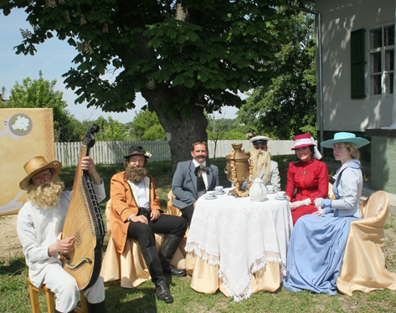Ладанська територіальна громада в грудні 2020 року створила КЗ «Центр культури, дозвілля та спорту», до складу якого увійшли клубні та бібліотечні заклади. Громада працює над створенням власного брендового фестивалю.

Линовицька, Малодівицька, Парафіївська, Яблунівська територіальні громади проводять фестивалі вишиванок, родинних свят, ярмарки.

Традиційними заходами Прилуцької міської територіальної громади є: фестиваль щедрівок «Защедруймо нашій господині – славній Україні!», Міжнародний молодіжний телевізійний фестиваль – конкурс «Мистецькі барви», Всеукраїнський фестиваль хореографічного мистецтва «Свято танцю», Всеукраїнський відкритий онлайн - конкурс акторської майстерності, Фестиваль патріотичної пісні «Ми – українці!», Всеукраїнський фольклорний фестиваль «Співоче поле», Всеукраїнський відкритий фестиваль театрального мистецтва «Театральна осінь». На період карантину міський будинок кльтури спільно з телекомпанією «Прилуки» започаткував новий проект в форматі #МБКonline та записав 8 онлайн – концертів. Будинок культури має власний сайт, ютуб-канал та активно веде сторінку у соціальній мережі Facebook.

В Срібнянській селищній радівже стало традиційним проведення фестивалю сімейної та родинної творчості «Від роду до народу», Відкритого міжрегіонального фестивалю творчості людей з інвалідністю «Срібні роси», свята Громади, Воздвиженського ярмарку. Започатковано фестиваль-конкурс дитячої та юнацької творчості «Сузір’я талантів», проведення культурно-мистецької акції «Село моє, для мене ти єдине». Прийнята «Програма розвитку культури в Срібнянській селищній раді на 2020-2022 роки», орієнтовний обсяг фінансування якої становить більше 5 млн. грн.

В клубних закладах Талалаївської територіальної громади з 2019 року започатковано проведення фестивалю родинної творчості «Родинне джерело», фестивалю патріотичної пісні «З Україною в серці».

В районі функціонує 121 бібліотека. Створено 4 КЗ «Публічна бібліотека» в Талалаївській, Ічнянській, Парафіївській, Сухополов’янській громадах. Діяльність бібліотек спрямована на посилення матеріально-технічної бази, підвищення якості бібліотечного обслуговування, повне задоволення інформаційних потреб користувачів, розвиток партнерських стосунків, впровадження інноваційних форм роботи, активізацію піар-діяльності. Всі населені пункти району охоплені стаціонарним та поза стаціонарним бібліотечним обслуговуванням.

В районі функціонують 8 мистецьких шкіл, де здобувають освіту 1669 учнів. У Прилуцькій, Талалаївській, Срібнянській громадах прийнята програма «Мистецька освіта». На базі Прилуцької ДМШ ім. Л.М. Ревуцького створено базове методичне об'єднання викладачів мистецьких шкіл Талалаївської, Варвинської, Ічнянської, Срібнянської, Парафіївської, Ладанської, Прилуцької школи мистецтв.

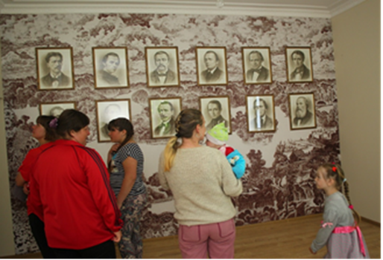В місті Прилуки запроваджується інклюзія. Прилуцька дитяча музична школа ім. Л.М. Ревуцького та Прилуцька школа мистецтв співпрацюють з Центром комплексної реабілітації дітей з інвалідністю «Світанок», і створюють умови для всебічного розвитку вихованців, адаптації їх у соціумі, участі у різноманітних заходах та конкурсах.

В районі з’являються нові туристичні об’єкти та відкриваються цікаві туристичні маршрути. На території Прилуцького району знаходиться один із туристичних магнітів Чернігівської області - пам’ятка історії та архітектури національного значення Національний історико-культурний заповідник «Качанівка», проєкти якого будуть реалізовані в рамках проекту «Велика Реставрація» в межах президентської програми «Велике будівництво».

Популярними туристичними об’єктами району є Державний дендрологічний парк «Тростянець», Палац Галаганів у с. Сокиринці та Густинський Свято-Троїцький жіночий монастир в с. Густиня.

На території Прилуцького району функціонує 52 заклади харчування, 10 закладів розміщення, 6 садиб сільського зеленого туризму, 1 котедж.

Також діє центр зеленого туризму «Водограй» та агросадиба «Соколиний хутір», центр заміського відпочинку «Княжий» та дегустаційна зала питних медів «Бджолярій». Тут представлено відпочинок на різні смаки від стилізованої української хати до комфортних сучасних котеджів на лоні природи.

Музейні заклади району: Прилуцький краєзнавчий музей ім. В.І.Маслова, Ічнянський та Талалаївський краєзнавчі музеї, Музей – садиба Л.М.Ревуцького. На обліку у Прилуцькому районі Чернігівської області перебуває 2985 пам’яток та об’єктів культурної спадщини. З них 2479 – археології (1242 національного значення), 463 – історії (18 національного значення), 43 –монументального мистецтва. Занесені до Державного реєстру нерухомих пам’яток України 1242 пам’яток археології, 18 історії.

В Прилуцькому районі зареєстровано національно-культурне товариство «Прилуцька міська єврейська община». Громадська організація національних меншин на постійній основі залучається до проведення культурно-масових заходів та мистецьких акцій.

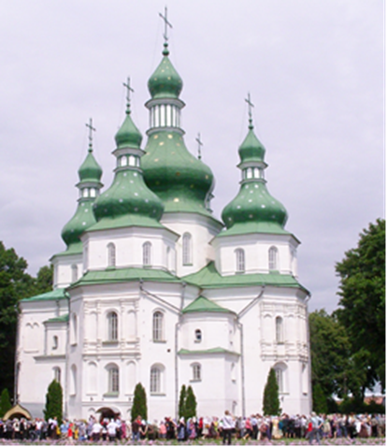Духовні потреби жителів району забезпечують 136 зареєстрованих релігійних організацій десяти конфесій і напрямків.

Діє Густинський Свято – Троїцький монастир УПЦ МП. Основу релігійних організацій складають громади УПЦ МП, яких в районі 82, діють 24 громади УПЦ КП. Діяльність протестантських громад у районі є спокійною і толерантною.

***Інформаційний простір району* –** це система електронних засобів масової інформації (телебачення, радіо), друкованих видань, інших засобів інформаційного забезпечення населення.

Інформаційна політика райдержадміністрації в 2021 році спрямовувалась на задоволення потреб жителів району в інформації про діяльність районної державної адміністрації, інших органів виконавчої влади, якнайширшого висвітлення заходів, які проводить у районі органами виконавчої влади.

Системною є робота райдержадміністрації щодо наповнення офіційного веб - сайту райдержадміністрації. Станом на 01 серпня 2021 року на сайті райдержадміністрації відкрито 45 рубрик, 20 з них мають підрубрики.

Найбільш динамічною є рубрика «Новини», в якій подаються інформації про проведення заходів районною державною адміністрацією та подій, які відбуваються в районі, області, в Україні. Постійною є робота щодо висвітлення поточної діяльності райдержадміністрації, в першу чергу – це планування та анонсування заходів, проведення засідань Колегій райдержадміністрації.

Висвітлює важливі події життя районної громади прилуцьке телебачення: КП ТК «Прилуки» та приватне кабельне телебачення ТV «ТІМ».

Райдержадміністрація забезпечує доступ до публічної інформації відповідно до законодавства України.

***Розвиток громадянського суспільства***

Розбудова України як демократичної, європейської держави висуває на порядок денний питання партнерських відносини органів влади та інститутів громадянського суспільства, залучення громадян до формування і реалізації державної та регіональної політики.

На виконання указів Президента України «Питання сприяння розвитку громадянського суспільства в Україні» та «Про Стратегію державної політики сприяння розвитку інститутів громадянського суспільства в Україні», якими визначено проблеми формування громадянського суспільства в Україні та напрями його розвитку, Постанови Кабінету Міністрів України від 3 листопада 2010 року №996 «Про забезпечення участі громадськості у формуванні та реалізації державної політики» райдержадміністрацією проводиться відповідна робота щодо забезпечення участі громадськості у формуванні та реалізації державної політики, що має сприяти розвитку громадянського суспільства.

Починаючи з 2011 року при райдержадміністрації функціонує громадська рада, термін каденції якої 2 роки. У 2021 році обрано новий склад громадської ради при райдержадміністрації, яка функціонує в складі 13 представників інститутів громадянського суспільства: 8 представників громадських організацій та 5 представників профспілкових організацій. Відповідно до Положення та Регламенту своєї діяльності в 2021 році громадська рада провела 3 засідання.

Позитивом у взаємодії райдержадміністрації з представниками об’єднань громадян є те, що саме вони все більше залучаються до роботи в консультативно - дорадчих органах райдержадміністрації.

Розпорядженням райдержадміністрації від 28 липня 2015 року №236 ***«***Про удосконалення роботи райдержадміністрації з проведення консультацій з громадськістю», передбачено удосконалення роботи райдержадміністрації зпроведення консультацій з громадськістю щодо формування і реалізації державної та регіональної політики, вирішення питань місцевого значення.

На офіційному веб-сайті райдержадміністрації продовжує функціонувати рубрика «Консультації з громадськістю».

***Використання природних ресурсів та охорона навколишнього природного середовища***

На виконання Указу президента України від 01 грудня 2008 року №  1129/2008 «При розширення мережі та територій національних природних парків та інших природно – заповідних об’єктів» проводяться заходи стосовно розширення території Ічнянського національного природного парку.

Раціональне природокористування передбачає розумне освоєння природних ресурсів, запобігання можливих шкідливих наслідків людської діяльності, підтримання та підвищення продуктивності і привабливості природних комплексів і окремих природних об’єктів.

Питання ефективності використання земельних угідь є актуальним для сьогодення, бо це стосується перш за все, екологічного захисту зовнішнього середовища, охорони ґрунтів та підвищення родючості. Деградацію ґрунтової родючості можна зупинити бережливим ставленням до органічної речовини. Тому має відбуватися нарощування обсягів площ, на яких проводиться приорювання соломи, стебел та пожнивних решток зернових, олійних культур, посів сидеральних культур та використання мікробних препаратів.

Із агрономічно - організаційних заходів землеробства серйозне занепокоєння у Прилуцькому районі викликає стан роботи з сівозмінами. Необхідно усвідомити, що сівозміна є центральною і незамінною ланкою системи землеробства, її основою.

Вирощування різноманітних культур у правильно побудованій сівозміні забезпечує їм кращі фітосанітарні умови, захищає ґрунт від ерозії, дає змогу збільшити в ньому запас органічної речовини та покращити фізичні властивості.

Розміщення культур після кращих попередників та додержання періодичності повернення їх на попереднє місце вирощування – запорука одержання максимальних урожаїв зернових культур.

**Стаття 35 Закону України «Про охорону земель»** містить вимоги щодо власників та користувачів, у тому числі орендарів, земельних ділянок при здійсненні господарської діяльності. Зокрема, власники і землекористувачі, в тому числі орендарі, земельних ділянок при здійсненні господарської діяльності згідно із Законом зобов’язані: підвищувати родючість ґрунтів та зберігати інші корисні властивості землі на основі застосування екологобезпечних технологій обробітку і техніки, здійснення інших заходів, які зменшують негативний вплив на ґрунти, запобігають безповоротній втраті гумусу, поживних елементів тощо; надавати відповідним органам виконавчої влади та органам місцевого самоврядування відомості про застосування пестицидів та агрохімікатів; сприяти систематичному проведенню вишукувальних, обстежувальних, розвідувальних робіт за станом земель, динамікою родючості ґрунтів; своєчасно інформувати відповідні органи виконавчої влади та органи місцевого самоврядування щодо стану, деградації та забруднення земельних ділянок; забезпечувати захист земель від ерозії, виснаження, забруднення, засмічення, засолення, осолонцювання, підкислення, перезволоження, підтоплення, заростання бур’янами, чагарниками і дрібноліссям; уживати заходів щодо запобігання негативному і екологонебезпечному впливу на земельні ділянки та ліквідації наслідків цього впливу.

На власників і землекористувачів Законом покладається і виконання інших обов’язків: дотримуватися вимог земельного та природоохоронного законодавства України; проводити на земельних ділянках господарську діяльність способами, які не завдають шкідливого впливу на стан земель та родючість ґрунтів; забезпечувати додержання встановленого законодавством України режиму використання земель, що підлягають особливій охороні; забезпечувати використання земельних ділянок за цільовим призначенням та дотримуватися встановлених обмежень (обтяжень) на земельну ділянку, а також стандартів, нормативів при здійсненні протиерозійних, агротехнічних, агрохімічних, меліоративних та інших заходів, пов’язаних з охороною земель, збереженням і підвищенням родючості ґрунтів. Таким чином, більшість зазначених обов’язків мають превентивний характер і спрямовані на запобігання негативного впливу на стан земельних ділянок.

У сучасних умовах науково-технічного прогресу та сталого соціально-економічного розвитку суспільства є необхідним формування екологічної культури та свідомості населення, виховання дбайливого та відповідального ставлення до природи.

З метою популяризації просвітницької діяльності та дотримання природоохоронного законодавства у 2021 році проведені заходи:

- заняття із спеціалістами сільськогосподарських підприємств по питаннях зберігання токсичних відходів « Практична природоохоронна діяльність»;

## - навчання природоохоронного активу - до Дня довкілля з метою поліпшення природнього середовища, озеленення проводились акції: «Посади дерево і збережи його», «Парк тисячоліть», «Майбутнє лісу - в твоїх руках», «Чиста Україна - чиста Земля», «Ліс – це наше багатство» у цих акціях брали участь працівники лісгоспу, структурних підрозділів райдержадміністрації, учні шкіл;

- рейди-перевірки - за самовільне випалювання сухої рослинності або її залишків без дозволу органів державного контролю у галузі охорони навколишнього природного середовища.

Спільно із засобами масової інформації проводилась роз’яснювальна робота серед населення щодо правил поведінки у пожежно-небезпечний період.

В рамках всеукраїнської акції в районі щорічно проводяться «День довкілля», весняний та осінній місячники з благоустрою та озеленення.

На території району виконувались роботи з озеленення, упорядкування пам'яток архітектури, місць поховань загиблих воїнів, кладовищ, прибудинкових територій та парків, ліквідовано 106 несанкціонованих сміттєзвалищ, з них вивезено відходів 288 м3.

У районі налічується 107 місць видалення відходів, 92 з яких паспортизовані відповідно до Порядку ведення державного обліку та паспортизаціївідходів, який затверджений постанової Кабінету Міністрів України від 01.11.1999 №2034, що становить 86% від загальної кількості.

Під час проведення:

- «Дня довкілля» висаджено 2700 саджанців дерев і 821 кущ;

- загальноукраїнської акції «Створюємо ліси разом», висаджено більше 6,3 га лісу (36,2 тис. штук саджанців сосни і дубу).

Станом на 27 вересня 2021 року на території Прилуцького району сталося 277 пожеж: з них - 8 пожеж на об'єктах підприємницької діяльності та 1 пожежа в сільському господарстві. Кількість загиблих на пожежах з початку року становить 8 осіб.

Питання щодо попередження пожеж в екосистемах, житлових секторах, підприємствах, сільському господарстві Прилуцького району постійно розглядається на засіданнях районної комісії з питань техногенно – екологічної безпеки та надзвичайних ситуацій.

Рішенням районної комісії з питань техногенно–екологічної безпеки та надзвичайних ситуацій Прилуцької районної державної адміністрації:

* затверджено Комплексний план заходів районних управлінь, організацій і підприємств, виконкомів міських, сільських, селищних рад щодо протидії масовим пожежам лісів, торфовищ і сільгоспугідь у весняно-літній період 2021 року (Протокол № 4 від 30 березня 2021 року);
* утворено міжвідомчу комісію для перевірки готовності до пожежонебезпечного періоду населених пунктів, котеджних містечок, дачних або садових товариств, що розташовані у лісових масивах або безпосередньо межують з ними на території Прилуцького району (протокол № 5 від 26 квітня 2021 року)

Сектором цивільного захисту спільно з Прилуцьким РУ ГУ ДСНС України в Чернігівській області постійно оновлюється на офіційному сайті та сторінці фейсбук районної державної адміністрації превентивні пам'ятки щодо попередження пожеж в екосистемах, житлових секторах, підприємствах, сільському господарстві Прилуцького району.

За інформацією Прилуцького РУ ГУ ДСНС України в Чернігівській області станом на 27 вересня проінструктовано 75 тис. осіб, проведено 58 рейдів у житловому секторі; видано 53 види листівок у кількості 45800 штук.

**Разом з тим, на розвиток економіки та соціальної сфери впливають невирішені проблемні питання, головними серед яких залишаються:**

- складна демографічна ситуація та низька щільність населення, що призводить до збільшення вартості соціальних послуг;

- трудова міграція за межі району, в тому числі за кордон;

- професійно-кваліфікаційний дисбаланс робочої сили;

- залежність економіки району, як і України в цілому, від зміни зовнішньоекономічної кон’юнктури;

- невідповідність стандартів продукції підприємств регіону стандартам європейських ринків;

- обмежений доступ до фінансових ресурсів, заставне забезпечення кредитування, порушення рівноваги банківської системи та відтік капіталу;

- недостатність інвестиційних ресурсів для модернізації та технологічного оновлення виробництва, зростання інвестиційних ризиків для потенційних інвесторів;

- невідповідність сучасного стану дорожньої мережі та соціальної сфери потребам економіки;

- недостатнє забезпечення матеріально-технічної бази закладів охорони здоров’я, зокрема первинної ланки медичного обслуговування;

- недостатньо розвинена інфраструктура агропромислового комплексу;

-низький рівень технічного оснащення та оновлення сільськогосподарського виробництва, застарілість технологій та обладнання;

- понижений рівень родючості для наявних типів ґрунтів області;

- недосконалість нормативно-правового регулювання підприємництва;

- втрата традиційних ринків збуту продукції, місцевих товаровиробників;

- дисбаланс наповнюваності сільських загальноосвітніх навчальних закладів, що призводить до збільшення кількості малокомплектних шкіл.

Існують також ризики і загрози, які можуть впливати на хід реалізації Програми, зокрема:

- нестабільність ситуації на Сході України;

- згортання інвестиційних процесів, посилення девальваційних очікувань національної валюти, відтік депозитних коштів через втрату довіри населення до банківських установ;

- непередбачуваність кон’юнктури на світових ринках та зниження світових цін на продукцію основних статей експорту;

- недостатність фінансових можливостей щодо впровадження реформ.

На вирішення цих та інших проблем спрямовані основні завдання Програми економічного і соціального розвитку Прилуцького району на 2022 рік.

**2. Цілі та пріоритети економічного і соціального розвитку району в 2022 році.**

**Головною метою розвитку регіону у 2022 році визначено:**

Забезпечення зростання рівня життя громадян і підвищення його якості на основі проведення загальнодержавних реформ та сталого економічного розвитку.

Пріоритетними завданнями та шляхами досягнення мети відповідно до стратегічних цілей будуть:

**Розвиток людського потенціалу:**

- формування самодостатньої первинної ланки місцевого самоврядування, територіальних громад, які б володіли відповідними матеріальними і фінансовими ресурсами, інфраструктурою, необхідними для ефективного виконання покладених на них завдань та функцій;

- збалансованість місцевих бюджетів та ефективне використання бюджетних коштів;

- розвиток інфраструктури населених пунктів;

- поліпшення якості та доступності освіти та медичного обслуговування населення;

- пропаганда здорового способу життя, розбудова спортивної інфраструктури;

- розвиток культурного і духовного середовища, національнопатріотичного виховання населення;

- зростання рівня зайнятості населення та стимулювання його самозайнятості;

- гарантований соціальний захист жителів області, підтримка внутрішніх переселенців та учасників АТО;

- підвищення громадської активності громадян та залучення їх для вирішення спільних проблем;

- раціональне використання природних ресурсів та запобігання виникненню надзвичайних ситуацій;

- створення безпечних умов проживання населення.

**Підвищення конкурентоспроможності району та забезпечення стійкого** **економічного зростання:**

- створення сприятливого інвестиційного клімату в районі;

- створення умов для розвитку високотехнологічних виробництв;

- нарощення експортного потенціалу регіону та зміцнення позицій товаровиробників району на зовнішніх ринках, диверсифікація експорту;

- створення сприятливого бізнес-середовища, подальша розбудова інфраструктури підтримки бізнесу;

- реалізація ефективної регуляторної політики та підвищення якості надання адміністративних послуг;

- енергозбереження, розширення використання альтернативних видів палива;

- ефективне функціонування споживчого ринку, насичення його якісними та безпечними для життя і здоров’я товарами і послугами;

- розвиток туристично-рекреаційної сфери.

**Розвиток сільських територій:**

- підвищення конкурентоспроможності аграрного сектору економіки;

- розвиток інфраструктури аграрного ринку та формування самодостатнього регіонального продовольчого ринку;

- підвищення доданої вартості в аграрній сфері;

- технологічне переоснащення діючих та створення високотехнологічних нових підприємств з виробництва та переробки сільгосппродукції;

-сприяння самозайнятості сільського населення та підтримка розвитку неаграрних видів бізнесу у сільській місцевості;

- розвиток соціальної інфраструктури сільських територій.

**3. Підвищення конкурентоспроможності економіки району, забезпечення умов стійкого** **економічного зростання**

***3.1. Розвиток підприємництва та удосконалення системи надання адміністративних послуг***

## **Основні завдання:** створення сприятливих умов для стабільної та ефективної роботи суб’єктів підприємництва, розширення мережі елементів інфрастуктури підтримки підприємництва та якості їх роботи, спрощення доступу суб’єктів малого та середнього підприємництва до фінансово-кредитних ресурсів; забезпечення співпраці місцевих органів виконавчої влади та ділових кіл, доступність та підвищення якості надання адміністративних послуг.

|  |  |  |  |  |
| --- | --- | --- | --- | --- |
| ***Розділ Програми*** | ***Зміст заходу*** | ***Термін***  ***виконання*** | ***Виконавці*** | ***Очікуваний результат від виконання заходу*** |
| **3.1.** | Надання інформаційно –консультаційної підтримки суб’єктам господарювання у сфері малого і середнього підприємництва щодо отримання фінансово - кредитних ресурсів | Протягом року | Департамент економічного розвитку облдержадміністрації, ДО «Регіональний фонд підтримки підприємництва по Чернігівській області», відділ економічного та  агропромислового розвитку, транспорту  та зв'язку  райдержадміністрації | Створення сприятливого бізнес – середовища шляхом консолідації зусиль місцевих органів влади, суб’єктів підприємницької діяльності задля  підвищення добробуту населення району |
|  | Створення умов для самозайнятості незайнятого населення шляхом навчання безробітних за професіями, що дають змогу займатися підприємницькою діяльністю | Протягом року | Прилуцька міськрайонна філія Чернігівського обласного ЦЗ | Підвищення інформаційної обізнаності населення |
| Надання інформаційно -консультаційної допомоги у створенні центрів надання адміністративних послуг територіальними громадами | Протягом року | Департамент економічного розвитку облдержадміністрації, відділ економічного та  агропромислового розвитку, транспорту та зв'язку райдержадміністрації | Покращення якості та стандартів надання адміністративних послуг |

## ***3.2. Інвестиційна діяльність***

**Основні завдання:** активізація інвестиційних процесів, відновлення інвестиційного попиту, створення умов для прискорення процесів технічної та технологічної модернізації виробництва, технічне і технологічне оновлення виробництва, створення сприятливих умов для виробництва інноваційної продукції.

Створення передумов для впровадження інноваційної моделі розвитку економіки району на основі ефективного відтворення, розвитку і використання науково-технічногопотенціалу, прискореного технічного та технологічного оновлення виробництва.

|  |  |  |  |  |
| --- | --- | --- | --- | --- |
| ***Розділ Програми*** | ***Зміст заходу*** | ***Термін виконан ня*** | ***Виконавці*** | ***Очікуваний результат від виконання заходу*** |
| **3.2.** | Наповнення та оновлення інтернет ресурів для формування позитивного іміджу району | Протягом року | Відділ економічного та  агропромислового розвитку, транспорту  та зв'язку райдержадміністрації | Створення сприятливого інвестиційного клімату.  Популяризація результатів та зацікавлення громадськості та органів місцевого самоврядування у залученні до МТД. |
|  | Забезпечення інформування органів місцевого самоврядування про можливу участь у грантових програмах (проектах) міжнародної технічної допомоги |

***3.3. Розвиток інфраструктури***

**Основні завдання:** покращення та модернізація об’єктів соціально – культурного та житлово-комунального значення, поліпшення їх стану, забезпечення і підвищення умов і якості надання послуг громадянам району, підвищення привабливості проживання в міських, селищних та сільських місцевостях.

|  |  |  |  |  |
| --- | --- | --- | --- | --- |
| ***Розділ Програ ми*** | ***Зміст заходу*** | ***Термін виконан ня*** | ***Виконавці*** | ***Очікуваний результат від виконання заходу*** |
| **3.3.** | Реалізація соціальних проєктів за рахунок коштів державної субвенції, державного фонду регіонального розвитку, програми Президента України «Велике будівництво» та програм міжнародної технічної допомоги | Протягом року | Виконкоми сільських, селищних міських  рад,  відділ економічного та  агропромислового розвитку, транспорту  та зв'язку райдержадміністрації (у межах компетенції) | Підвищення умов і якості проживання  громадян району |
| Відновлення та улаштування мережі вуличного освітлення населених пунктів району | Протягом року | Виконкоми сільських, селищних, міських  рад,  відділ економічного та  агропромислового розвитку, транспорту  та зв'язку райдержадміністрації (у межах компетенції) | Підвищення умов і якості проживання  громадян району |

***3.4. Житлово – комунальне господарство та житлова політика***

**Основні завдання:** забезпечення населення та об’єктів соціальної сфери житлово-комунальними послугами належної якості. Створення конкурентного середовища на ринку надання послуг. Підвищення ефективності та надійності функціонування підприємств житлово – комунального господарства. Стимулювання розвитку житлового господарства.

|  |  |  |  |  |  |
| --- | --- | --- | --- | --- | --- |
| ***Розділ Програми*** | ***Зміст заходу*** | ***Термін***  ***виконан***  ***ня*** | ***Виконавці*** | ***Очікуваний результат від***  ***виконання заходу*** | |
| **3.4.** | Cтворення умов для більш широкого залучення населення до управління та утримання житловими будинками відповідно | Протягом року | Виконкоми сільських, селищних, міських  рад , | Реформування житлово-комунального господарства. | |
|  | до Закону України «Про житлово – комунальні постуги», «Про особливості здійснення права власності у багатоквартирному будинку» |  | відділ містобудування, архітектури та житлово – комунального господарства райдержадміністрації в межах повноважень | |  |
| Сприяння поліпшенню технічного стану водопровідно-каналізаційного господарства, централізованого тепло- постачання та житлового фонду, в тому числі за рахунок впровадження енергоефективних технологій та обладнання. |  | Виконкоми сільських, селищних, міських  рад | | Підвищення рівня забезпечності населення житлово-комунальними послугами належної якості та скорочення питомих показників використання енергетичних і матеріальних ресурсів на виробництво  (надання) житлово-комунальних послуг |
| Надання методичної допомоги з питань формування цін/тарифів на житлово-комунальні послуги | Протягом року | Відділ містобудування, архітектури та житлово – комунального господарства райдержадміністрації | Надання високоякісних комунальних послуг | |
| Здійснення моніторингу розрахунків за них підприємствами житлово-комунального господарства | Протягом року | Виконкоми сільських, селищних, міських рад | Покращення роботи комунальних підприємств | |
| Буріння водозабірних свердловин для господарсько – питного водопостачання | Протягом року | Виконкоми сільських, селищних, міських рад | Розширення мережі централізованого водопостачання в населених пунктах району | |
|  | Впровадження механізмів державної підтримки індивідуального житлового будівництва. | Протягом року | Виконкоми сільських, селищних,  міських рад Відділ містобудування, архітектури та житлово – комунального господарства райдержадміністрації в межах повноважень | Розширення кредитування з обласної програми «Власний дім» | |
|  | Розроблення схем санітарного очищення населених пунктів територій громад |  | Виконкоми сільських, селищних, міських  рад | Підвищення рівня санітарних норм | |
|  | Розширення мережі з надання послуг населенню із збору та вивезення твердих побутових відходів за рахунок охоплення споживачів на території району |  | Виконкоми сільських, селищних, міських  рад | Розширення мережі з надання послуг | |
|  | Продовжити роботу щодо впровадження роздільного збирання ресурсоцінних компонентів твердих побутових відходів |  | Виконкоми сільських, селищних, міських рад | Зменшення об'єму залишкового сміття, яке потрапляє на захоронення | |

***3.5. Енергозабезпечення та енергозбереження***

**Основні завдання:** підвищення рівня надійності енерго та газопостачання, забезпечення стабільного енергозабезпечення, оптимізація споживання енергетичних ресурсів всіма категоріями споживачів району та збільшення споживання альтернативних видів палива.

|  |  |  |  |  |
| --- | --- | --- | --- | --- |
| ***Розділ***  ***Програ***  ***ми*** | ***Зміст заходу*** | ***Термін виконан***  ***ня*** | ***Виконавці*** | ***Очікуваний результат від виконання заходу*** |
| **3*.*5.** | Заміна віконних і дверних блоків на енергозберігаючі, ремонт, заміна даху | Протягом року | Виконкоми сільських, селищних, міських  рад | Скорочення витрат на опалення житлового фонду і соціальної інфраструктури, зменшення частки природного газу в паливному балансі |

***3.6. Зовнішньоекономічна діяльність***

**Основні завдання:** створення сприятливих умов для нарощування та реалізації експортного потенціалу району на зарубіжних ринках.

|  |  |  |  |  |
| --- | --- | --- | --- | --- |
| ***Розділ***  ***Програ***  ***ми*** | ***Зміст заходу*** | ***Термін***  ***виконання*** | ***Виконавці*** | ***Очікуваний результат від виконання заходу*** |
| **3.6.** | Популяризація зовнішньо – економічного потенціалу підприємств району через мережу Інтернет, шляхом розміщення відповідної інформації на сайті райдержадміністрації | Протягом року | Відділ економічного та  агропромислового розвитку, транспорту  та зв'язку райдержадміністрації.  (у межах компетенції) | Створення позитивного міжнародного іміджу району.  Забезпечення інформаційно – організаційної підтримки товаровиробників при виході на зовнішні ринки. |
| Участь у проведенні семінарів, навчань, конференцій, «круглих столів» та інших публічних заходів з актуальних питань зовнішніх зносин та зовнішньоекономічної діяльності при залученні суб’єктів зовнішньоекономічної діяльності регіону | Протягом року |

# 4 . Реальний сектор економіки

# *4.1. Промисловість*

**Основні завдання: підвищення ефективності функціонування** промислового комплексу району, збереження їх трудового потенціалу, підвищення конкуренто­спроможності продукції місцевих виробників.

|  |  |  |  |  |
| --- | --- | --- | --- | --- |
| ***Розділ***  ***Програ ами*** | ***Зміст заходу*** | ***Термін***  ***виконання*** | ***Виконавці*** | ***Очікуваний результат від виконання заходу*** |
| **4.1.** | Проведення моніторингу виконання основних показників | Протягом року | Відділ економічного та агропромислового розвитку, транспорту | Підвищення ефективності функціонування промислового |
|  | розвитку промислового комплексу |  | та зв'язку райдержадміністрації,підприємства району | комплексу.  Забезпечення конкурентноспроможності промислової продукції на внутрішньому та зовнішньому ринках, нарощування обсягів її реалізації та експорту. |
| Розповсюдження презентаційних матеріалів про інвестиційний потенціал промислового комплексу району, ділові пропозиції суб’єктів господарювання  району, пропозиції іноземних фірм про налагодження зовнішньоекономічного співробітництва | Протягом року | Відділ економічного та агропромислового розвитку, транспорту та зв'язку райдержадміністрації,підприємства району |
| Проведення зустрічей керівництва райдержадміністрації з керівниками підприємств, спрямованих на поглиблене вивчення ситуації на проблемних підприємствах, надання практичної допомоги у вирішенні конкретних господарських питань | Протягом року | Відділ економічного та агропромислового розвитку, транспорту та зв'язку райдержадміністрації,підприємства району |
| Сприяння залученню підприємств до участі у виставкових, презентаційних заходах, які проводяться на загальнодержавному, міжрегіональному рівні та розміщення матеріалів в рекламних буклетах, збірниках та ін. | Протягом року | Відділ економічного та агропромислового розвитку, транспорту та зв'язку райдержадміністрації,підприємства району | Активізація промислового виробництва, підвищення ділової активності підприємств, розширення ринків збуту та збільшення обсягів реалізованої продукції |

***4.2. Аграрний комплекс***

**Основні завдання:** Забезпечення стабільного та ефективного функціонування агропромислового комплексу, збільшення пропозицій на внутрішньому та зовнішніх ринках якісної, конкурентоспроможної продукції аграрного сектору, збільшення кількості нових робочих місць з відповідними умовами праці та зростання доходів працівників, зайнятих в аграрному секторі. Технологічне переоснащення діючих та створення високотехнологічних нових підприємств з виробництва та переробки сільгосппродукції.

В 2022 році прогнозується виробити сільськогосподарськими підприємствами зерна 1578,5 тис.тонн, з урожайністю 79,0 ц/га.

Ріст виробництва молока в сільгосппідприємствах передбачається на 0,6% і становитиме 64,5 тис.тонн.

Виробництво м'яса в сільгосппідприємствах становитиме 6,4 тис.тонн, що на 1,1% більше.

Прогнозний обсяг реалізації м'яса худоби сільгосппідприємствами становитиме – 5,99 тис.тонн.

Поголів'я ВРХ до кінця 2022 року по сільгосппідприємствах очікувано становитиме 24550 голів, в тому числі корів – 10850 голів, свиней – 28658 голів, птиці – 13000 голів. Ріст валової сільськогосподарської продукції по сільськогосподарським підприємствам, прогнозується збільшити на 1,0%, в тому числі в галузі рослинництва на 1,0%, в галузі тваринництва на 0,8%.

|  |  |  |  |  |
| --- | --- | --- | --- | --- |
| ***Розділ Програми*** | ***Зміст заходу*** | ***Термін***  ***виконання*** | ***Виконавці*** | ***Очікуваний результат від виконання заходу*** |
| **4.2.** | Надання методичних послуг по ресурсоощадних техно-логіях обробітку грунту, освоєння науково обгрунтованих сівозмін, удосконалення системи насінництва, внесення мінеральних та органічних добрив, біотехнологічних засобів, вирощування сидеральних культур | Протягом року | Департамент агропромислового розвитку Чернігівської ОДА, райдержадміністрація (в межах компетенції), сільськогосподарські підприємства та фермерські  господарства | Збільшення виробництва та підвищення якості сільськогосподарської продукції і забезпечення покращення родючості грунтів |
| Сприяння забезпеченню сільськогосподарських підприємств усіх форм власності племінною худобою, участі сільгоспвиробників у державних програмах, координування племінної та селекційної роботи у сільськогосподарських підприємствах району усіх форм власності | Протягом року | Департамент агропромислового розвитку Чернігівської ОДА, райдержадміністрація (в межах компетенції), сільськогосподар-ські підприємства | Збереження генетичного  потенціалу, який забезпечить високі показники продуктивності худоби |
| Сприяння участі сільгоспвиробників у семінарах, навчаннях з питань виробництва екологічно чистих продуктів та органічного землеробства | Протягом року | Департамент агропромислового розвитку Чернігівської ОДА, відділ економічного та агропромислового розвитку, транспорту та зв’язку | Посилення довіри до органічного сільського господарства у традиційних аграріїв та підвищення ефективності існуючих органічних виробників |
|  |  | райдержадміністрації (в межах компетенції), сільськогосподар-ські підприємства |  |
| Проведення інформаційно-роз’яснювальної роботи із зацікавленими особами щодо основних етапів по створенню сільськогосподарських обслуговуючих кооперативів в районі | Протягом року | Відділ економічного та агропромислового розвитку, транспорту та зв’язку райдержадміністрації (в межах компетенції), сільськогосподар-ські підприємства | Розвиток кооперації на селі, захист селянських, фермерських господарств від посередницьких структур та залежності від них, збільшення прибутку від реалізації продукції |
| Моніторинг та організація проведення в районі продовольчих ярмарків за участю сільськогосподарських підприємств, фермерських господарств, підприємств харчопереробної промисловості та інших суб’єктів господарської діяльності | Протягом року | Відділ економічного та агропромислового розвитку, транспорту та зв’язку райдержадміністрації (в межах компетенції), сільськогосподар-ські та промислові підприємства | Поліпшення забезпечення населення соціально значущими продовольчими товарами за доступними цінами, підтримки місцевого товаровиробника, покращення рівня життя сільського населення |

***4.3. Транспорт і зв'язок***

**Основні завдання:** надання якісних та безпечних послуг з пасажирських автоперевезень, забезпечення споживачів високоякісними послугами зв’язку.

|  |  |  |  |  |
| --- | --- | --- | --- | --- |
| ***Розділ Програми*** | ***Зміст заходу*** | ***Термін***  ***виконан***  ***ня*** | ***Виконавці*** | ***Очікуваний результат від виконання заходу*** |
| **4.3** | Організація безпечних і якісних | Протягом року | Відділ економічного та агропромислового | Забезпечення якісного та безпечного надання послуг перевезення |
|  | пасажирських перевезень на автобусних маршрутах загального користування, які не виходять за межі району |  | розвитку, транспорту та зв’язку райдержадміністрації, приватні перевізники | пасажирів автомобільним транспортом. |
|  | Оновлення пасажирського рухомого складу автоперевізниками та використання автобусів, обладнаних відповідними пристроями для покращення умов посадки-висадки осіб з обмеженими фізичними можливостями |  | Приватні перевізники | Удосконалення маршрутної мережі та відкриття нових приміських маршрутів |
| З метою максимального охоплення автобусним сполученням сільських населених пунктів в створених ериторіальних громадах сприяти створенню нових маршрутів | Відділ економічного та агропромислового розвитку, транспорту та зв’язку райдержадміністрації, виконкоми сільських, селищних, міських рад, територіальних громад |
| Активізація роботи комісій райдержадміністрації по контролю за здійсненням пасажирських | Відділ економічного та агропромислового розвитку, транспорту та зв’язку райдержадміністрації |
| перевезень та комісії з обстеження доріг та дорожніх обєктів перед відкриттям приміського автобусного маршруту загального користування |  |
| Сприяння розвитку існуючих та впровадження нових технологій і послуг систем мобільного зв‟язку, широкосмугового доступу до Інтернету, що відповідатимуть потребам мешканців району | Виконкоми сільських, селищних, міських рад,  відділ економічного та агропромислового розвитку, транспорту та зв’язку райдержадміністрації, | Задоволення потреб населення у доступному, надійному та якісному зв’язку, розширення географії покриття широкосмуговим Інтернетом  Розвиток телекомунікаційних мереж та мережі поштового зв’язку |
| Створення організаційно-технічних умов для збереження мережі об’єктів поштового зв’язку та якісного надання поштових послуг |

***4.4. Споживчий ринок***

**Основні завдання:** подальший розвиток внутрішнього споживчого ринку як ефективного каналу реалізації товарів і послуг, забезпечення потреб населення у товарах і послугах відповідно до попиту на основі безумовного додержання вимог щодо їх якості і безпеки, підвищення рівня захисту прав споживачів.

|  |  |  |  |  |
| --- | --- | --- | --- | --- |
| ***Розділ Програми*** | ***Зміст заходу*** | ***Термін***  ***виконан***  ***ня*** | ***Виконавці*** | ***Очікуваний результат від виконання заходу*** |
| **4.4** | Сприяння оптимізації наявної торговельної мережі споживчої кооперації, у тому числі за рахунок перепрофілювання, передачі незадіяних приміщень в оренду суб'єктам підприємництва | Протягом року | Виконкоми сільських, селищних, міських рад | Продовження роботи по формуванню ефективної торговельної інфраструктури за рахунок розвитку мережі сучасних підприємств торгівлі |
|  | З метою забезпечення торгівельними послугами мешканців малих та відділених населених | Протягом року | Відділ економічного та агропромислового розвитку, транспорту та зв’язку | Забезпечення населення віддалених та малочисельних населених пунктів споживчими |
|  | пунктів району сприяти розширенню практики виїзного обслуговування |  | райдержадміністрації,  виконкоми сільських, селищних, міських рад | товарами та необхідними послугами |
| Забезпечення підвищення рівня інформованості та правової обізнаності споживачів стосовно реалізації і захисту їх прав | Протягом року | Відділ економічного та агропромислового розвитку, транспорту та зв’язку райдержадміністрації,  виконкоми сільських, селищних, міських рад | Забезпечення належного захисту прав споживачів |

**5. Соціальна і гуманітарна сфери**

***5.1. Демографічна ситуація, підтримка сімей, дітей та молоді, гендерна політика***

**Основні завдання**: підтримка сімейних цінностей та профілактика соціального сирітства, створення належних умов для забезпечення реалізації права кожної дитини на виховання у сім’ї, реалізація державної політики щодо протидії торгівлі людьми, забезпечення рівних прав та можливостей жінок і чоловіків.

|  |  |  |  |  |
| --- | --- | --- | --- | --- |
| ***Розділ Програми*** | ***Зміст заходу*** | ***Термін***  ***виконання*** | ***Виконавці*** | ***Очікуваний результат від виконання заходу*** |
| **5.1.** | Проведення благодійних акцій, святкових заходів, засідань за «круглим столом» для дітей соціально незахищених категорій з нагоди Дня захисту дітей; новорічних та різдвяних свят | Протягом року | Служба у справах дітей Ічнянської міської, сільських, селищних рад, | Підтримка дітей соціально незахищених категорій, підвищення поінформованості населення з питань захисту прав та |
|  |  |  | фахівці з соціальної роботи | законних інтересів дітей |
| Популяризація та підвищення престижу сімейних форм виховання дітей-сиріт та дітей, позбавлених батьківського піклування. | Протягом року | Служба у справах дітей райдержадмі  ністрації, служби у справах дітей Ічнянської міської, сільських та селищних рад, фахівці з соціальної роботи | Створення належних умов для забезпечення реалізації права кожної дитини на виховання у сім’ї, запобігання поширенню соціального сирітства. Охоплення сімейними формами виховання 94% дітей-сиріт та дітей, позбавлених батьківського піклування |
| Своєчасне виявлення дітей, які залишились без піклування батьків, надання таким дітям статусу дитини-сироти або дитини, позбавленої батьківського піклування, забезпечення захисту їх особистих, майнових і житлових прав | Протягом року | Служби у справах дітей Ічнянської міської, сільських, селищних рад | Своєчасне надання дітям юридичного статусу дитини-сироти чи дитини, позбавленої батьківського піклування, захист її прав |
| Організація своєчасного виявлення сімей з дітьми, які перебувають у складних життєвих обставинах, проведення з ними ефективної соціальної роботи з метою збереження сім’ї, попередження втрати дитиною сімейного оточення | Протягом року | Фахівці з соціальної роботи | Попередження сімейного неблагополуччя, надання допомоги сім’ям, які опинилися у складних життєвих обставинах або у зоні ризику щодо потрапляння у такі обставини |
|  |  |  | Підготовка молоді до подружнього життя, формування серед сімей з дітьми відповідального батьківства |

***5.2 Ринок праці***

**Основні завдання:** підвищення ефективності регулювання ринку праці, соціальна захищеність працівників, збереження стійкої позитивної динаміки зростання розмірів оплати праці.

|  |  |  |  |  |
| --- | --- | --- | --- | --- |
| **№ з/п** | **Зміст заходу** | **Термін виконання** | **Виконавці** | **Очікуваний**  **результат від виконання заходу** |
| **5.2.** | Сприяння укладанню колективних договорів на підприємствах, в установах, організаціях | 2022 | Управління соціального захисту населення | Сприяння соціальному захисту трудових прав найманих працівників |
| Сприяння організації професійного навчання та перенавчання учасників АТО/ООС | 2022 | Управління соціального захисту населення | Підвищення якості робочої сили |
| Ведення інформаційного банку даних щодо осіб з інвалідністю, які бажають навчатися | 2022 | Управління соціального захисту населення | Створення сприятливих умов для зайнятості осіб з обмеженими фізичними можливостями |

***5.3. Система соціального захисту та соціального забезпечення населення***

**Основні завдання –** реалізація конституційних прав громадян на соціальний захист, забезпечення рівня життя всіх груп населення не нижче прожиткового мінімуму, надання послуг соціальної підтримки внутрішньо переміщеним особам, соціальний захист учасників антитерористичної операції, підвищення стандартів життя людей з особливими потребами, надання різних видів соціальних послуг соціально незахищеним верствам населення: сім'ям з дітьми, переселенцям, пенсіонерам, особам з обмеженими фізичними можливостями.

|  |  |  |  |  |
| --- | --- | --- | --- | --- |
| **№ з/п** | **Зміст заходу** | **Термін виконання** | **Виконавці** | **Очікуваний результат від виконання заходу** |
| **5.3.** | Вчасне внесення змін до Єдиного державного автоматизованого реєстру осіб, які мають право на пільги | 2022 | Управління соціального захисту населення | Своєчасне та в повному обсязі нарахування пільг особам, які мають на це право |
| Забезпечення своєчасного та в повному обсязі надання населенню всіх видів державної допомоги, субсидій та пільг згідно з чинним законодавством | 2022 | Управління соціального захисту населення | Забезпечення матеріальної підтримки соціально незахищених верств населення |
| Забезпечення ветеранів війни, осіб з інвалідністю, засобами реабілітації та санаторно – курортним лікуванням відповідно до програм реабілітації | 2022 | Управління соціального захисту населення | Підвищення рівня їхньої життєдіяльності, соціальної адаптації та активності громадян |
| Забезпечення виконання вимог Закону України «Про статус і соціальний захист громадян, які постраждали внаслідок Чорнобильської катастрофи» | 2022 | Управління соціального захисту населення | Забезпечення соціальним захистом громадян, постраждалих внаслідок Чорнобильської катастрофи |

***5.4. Охорона здоров’я***

Основні завдання – покращення надання медичної допомоги вторинного рівня, раціональне використання ліжкового фонду, вирішення кадрових питань, забезпечення діагностичних, лабораторних обстежень, надання консультативної допомоги за направленням сімейних лікарів.

|  |  |  |  |  |
| --- | --- | --- | --- | --- |
| № | Зміст заходу | Термін виконання | Джерела фінансування | Очікуваний результат від виконання заходу |
| 5.4 | Поновити медичне  обладнання | Протягом року | Кошти державного, місцевого бюджетів; коштів інвесторів та благодійної допомоги | Покращення надання медичних послуг |
| Завершення реконструкції об’єднаного відділення хірургічного профілю та приміщення рентгенкабінету | Протягом року | Кошти державного, місцевого бюджетів; коштів інвесторів та благодійної допомоги | Покращення умов перебування хворих та умов праці медичних працівників |
| Придбати бронхоскоп та апарат для операцій на венах | Протягом року | Кошти державного, місцевого бюджетів; коштів інвесторів та благодійної допомоги. | Розширення переліку медичних послуг для населення |
| Приведення мережі закладів, що надають первинну медичну допомогу у відповідність до плану формування спроможної мережі по наданню ПМД в районі | Протягом року | Кошти державного, місцевого бюджетів; коштів інвесторів та благодійної допомоги | Покращення надання медичних послуг. |
| Приведення будівель та приміщень закладу у відповідність для вільного доступу осіб з інвалідністю та інших маломобільних груп населення | Протягом року | Кошти державного, місцевого бюджетів; коштів інвесторів та благодійної допомоги | Покращення умов перебування хворих |
| Проведення профілактичних щеплень, спрямованих на зменшення пацієнтів з гострою респіраторною хворобою COVID-19/ | Протягом року | Кошти державного, місцевого бюджетів;коштів інвесторів та благодійної допомоги | Покращення надання медичних послуг |

***5.5. Культура і туризм***

**Основні завдання**: забезпечення реалізації державної політики у сфері культури та мистецтва, доступності усіх видів культурних послуг і культурної діяльності для кожного громадянина, формування гармонійного культурного середовища району, збереження та облік пам’яток культурної спадщини, популяризація туристично – рекреаційного потенціалу Прилуччини, розвиток сільського та фестивального видів туризму, підвищення інформаційних можливостей бібліотек, забезпечення доступу користувачів до інформаційних ресурсів.

|  |  |  |  |  |
| --- | --- | --- | --- | --- |
| ***Розділ програми*** | ***Зміст заходу*** | ***Термін виконання*** | ***Виконавці*** | ***Очікуваний результат від виконання заходу*** |
| **5.5.** | Проведення на належному організаційному та творчому рівні культурно – мистецьких заходів з нагоди державних свят, пам’ятних дат, ювілеїв, фестивалів та конкурсів | Протягом року | Територіальні громади | Проведення на належному організаційному та творчому рівні культурно – мистецьких заходів з нагоди державних свят, пам’ятних дат, ювілеїв, фестивалів та конкурсів |
| Проведення районних регіональних,  міжнародних фестивалів | За визначенням та згідно планів громад | Територіальні громади | Збереження національно - культурної спадщини, відродження народних традицій, створення умов для задоволення культурних потреб населення, його широкого доступу до культурномистецьких надбань |
| Продовження поточних, капітальних ремонтів закладів культури | Протягом року | Територіальні громади | Створення умов для задоволення культурних потреб населення, його широкого доступу до культурномистецьких надбань |
| Проведення реставраційних робіт у національно історико – культурному заповіднику «Качанівка» | Протягом року | Парафіївська територіальна громада | Збереження пам’ятки архітектури національного значення |
| Відродження Свято – Вознесенської церкви в с. Радьківка | Протягом року | Малодівицька територіальна громада | Оздоровлення суспільної моралі, забезпечення благодійної та милосердницької роботи |

***5.6. Розвиток інформаційного простору***

**Основні завдання:**є гарантування права громадян на своєчасне отримання достовірної інформації про діяльність райдержадміністрації, про події та заходи, які відбуваються в районі, реалізації держаної політики, забезпечення подальшого розвитку інформаційного простору.

|  |  |  |  |  |
| --- | --- | --- | --- | --- |
| ***Розділ програми*** | ***Зміст заходу*** | ***Термін виконання*** | ***Виконавці*** | ***Очікуваний результат від виконання програми*** |
| **5.6.** | Постійне висвітлення заходів, які проводяться райдержадміністрацією та органами місцевого самоврядування в електронних та друкованих ЗМІ, соціальних мережах | Протягом року | Сектор інформаційної роботи апарату райдержадміністрації | Якісне інформаційне забезпечення громадян району |

***5.7. Розвиток громадянського суспільства***

**Основні завдання:** сприяння реалізації статутної діяльності інститутів громадянського суспільства району, налагодження системного діалогу органів виконавчої влади з громадськістю, підвищення якості підготовки рішень з важливих питань державного, регіонального та суспільного життя з урахуванням громадської думки.

|  |  |  |  |  |  |
| --- | --- | --- | --- | --- | --- |
| ***Розділ Програми*** | ***Зміст заходу*** | ***Термін виконання*** | ***Виконавці*** | ***Очікуваний результат від виконання заходу*** | |
| **5.7.** | Підтримка роботи Громадської ради при райдержадміністрації, інших консультативно-дорадчих органів | Протягом року | Сектор інформаційної роботи апарату райдержадміністрації | Забезпечення повноцінної взаємодії по лінії «влада-громадськість», посилення прозорості та відкритості у діяльності влади, сприяння проведенню громадського контролю за діяльністю органів виконавчої влади в районі.  Підвищення якості підготовки рішень з важливих питань державного, регіонального та суспільного життя | |
| Проведення структурними підрозділами райдержадміністрації консультацій з громадськістю | Протягом року |  | |
| Сприяння поширенню в районі меценатства та волонтерського руху. Прийняття участі у проведенні щорічного обласного конкурсу «Благодійник року» імені меценатів Тарновських | Протягом року | Зростання престижності благодійницької діяльності серед юридичних та фізичних осіб-підприємців району |

# 6. Природокористування та безпека життєдіяльності людини

## ***6.1. Використання природних ресурсів.***

**Основні завдання**: раціональне та ефективне використання лісових ресурсів, поліпшення якісного складу лісів; раціональне та ефективне використання земельних ресурсів. Зменшення негативного впливу на довкілля та забезпечення збереження і відтворення природного різноманіття.

|  |  |  |  |  |  |
| --- | --- | --- | --- | --- | --- |
| ***Розділ Програми*** | ***Зміст заходу*** | ***Термін виконання*** | ***Виконавці*** | | ***Очікуваний результат від виконання заходу*** |
| **6.1** | Створення лісових насаджень на не вкритих лісовою рослинністю на | ІІ –ІІІ кв. | ДП «Прилуцьке лісове господарство», | | Раціональне і ефективне використання лісових ресурсів, |
|  | землях, що вийшли із сільгоспвикористання, пісках, ярах, балках, крутосхилах тощо |  | | керівники сільськогосподарських підприємств | підвищення продуктивності та поліпшення якісного складу лісових насаджень району, створення лісів на 60 га | | |
| Проведення заходів з боротьби зі шкідниками лісу, рубок формування і оздоровлення лісів | Протягом року | | Поліпшення стану та якісного складу лісів | | |
| Сприяння проведення робіт з озеленення та благоустрою територій, здійснення реконструкції парків та скверів населених пунктів району | Протягом року | | Відділ містобудування, архітектури та житлово - комунального господарства райдержадміністрації, виконкоми сільських, селищних, міських рад | Покращення стану зелених насаджень, благоустрій населених пунктів району та санітарної очистки території району | |

## ***6.2. Охорона навколишнього природного середовища та техногенна безпека***

**Основні завдання:** Зменшення негативного впливу на довкілля та забезпечення збереження і відтворення природного різноманіття. Забезпечення захисту населення і територій від надзвичайних ситуацій. Проведення попереджувальних заходів у сфері цивільного захисту, техногенної та пожежної безпеки з метою досягнення прийнятного ризику виникнення надзвичайних ситуацій техногенного характеру та зменшення людських та матеріальних втрат.

|  |  |  |  |  |
| --- | --- | --- | --- | --- |
| ***Розділ Програми*** | ***Зміст заходу*** | ***Термін виконання*** | ***Виконавці*** | ***Очікуваний результат від виконання заходу*** |
| **6.2.** | Здійснення контролю за утриманням пестицидів  непридатних до використання | Протягом року | Виконкоми сільських, селищних, міських рад Відділ економічного та  агропромислового розвитку, транспорту та зв’язку райдержадміністрації, | Проведення утилізації  148,3 тонн  пестицидів на території району |
| Здійснення контролю за ліквідацією місць несанкціонованого складування відходів, попередження їх утворювання | Підприємства району,  виконкоми сільських, селищних, міських рад, відділ містобудуванн, архітектури та житлово - комунального господарства, відділ економічного та агропромислового розвитку, транспорту та зв’язку райдержадміністрації. | Покращення стану атмосферного повітря |
| Здійснення контролю за зменшенням обсягів викидів забруднюючих речовин промисловими підприємствами району шляхом впровадження сучасних технологій з енерго- та ресурсозбереження |
| Проведення профілактично – розяснювальної роботи серед населення з метою попередження виникнення пожеж, надзвичайних ситуацій та подій, випадків загибелі та травмування людей на них | Протягом року | Сектор цивільного захисту райдержадміністрації, РУ ГУ ДСНС України у Чернігівській області | Покращення стану атмосферного повітря |
| Утримання захисних споруд цивільного захисту в готовності до використання за призначенням | Прилуцька райдержадміністрація, сільські, селищні, міські ради, керівники підприємств, установ та організацій | Забезпечення укриття населення та працівників від небезпечних наслідків надзвичайних ситуацій, а також від дії засобів ураження в особливий період |
|  | Створення та підтримання в постійній готовності місцевої системи оповіщення | Прилуцька райдержадміністрація | Інформування населення щодо дій при виникненні надзвичайних ситуацій |
|  | Створення місцевих і обєктових резервів матеріально – технічних ресурсів для ліквідації надзвичайних ситуацій та їх наслідків | Своєчасна ліквідація надзвичайних ситуацій та їх наслідків |